

Facultad de Ingeniería
Ingeniería de Software

PROYECTO INGENIERIA SOFTWARE SCRUM++ 1
PARA SOFTWARE PARA CONTAPLUS
Autores:
Joaquín Bello Bailoni
Álvaro Brizuela Benavides
Jairo Carrasco Garati
Daniel Díaz Aravena
Gabriel Psijas Rivillo
Edson Yañez Retamal
Profesor:
Paulo Luis Francisco Quinzacara Jofre
Santiago, Chile
2025

ÍNDICE DE CONTENIDOS
ÍNDICE DE CONTENIDOS 2
ÍNDICE DE FIGURAS 3
ÍNDICE DE TABLAS 5
1. INTRODUCCIÓN 6
2. PROPUESTA DE SOLUCIÓN E INCREMENTO 7
3. CASOS DE USOS SELECCIONADOS 9
4. TABLA BACKLOG SIN TIEMPO REAL 29
5. DIAGRAMA DE CLASES 30
6. DIAGRAMA DE DATOS 31
7. DIAGRAMA DE COMPONENTES 32
8. DIAGRAMA DE DESPLIEGUE 33
9. DIAGRAMA DE SECUENCIA 34
9.1 Caso de uso N°1 34
9. 2 Caso de uso N°2 35
9. 3 Caso de uso N°3 36
9. 4 Caso de uso N°4 37
9. 5 Caso de uso N°5 38
9. 6 Caso de uso N°6 39
9. 7 Caso de uso N°7 40
9. 8 Caso de uso N° 8 41
9. 9 Caso de uso N°9 42
9. 10 Caso de uso N°10 43
10. ÁRBOL DE NAVEGACIÓN 44
10.1 Vista “Sistema” 45
10.2 Vista “Crear Cuenta” 46
10.3 Vista “Recuperar Cuenta” 47
10.5 Vista “Datos Empresa” 49
11. PRUEBAS 50
Caso de Uso N°1: Creando cuenta de usuario 50
Caso de Uso N°2: Iniciando sesión 54
12. TABLA BACKLOG CON TIEMPO REAL, TABLA DE ESFUERZO, GRÁFICO Y GRÁFICO BURN-DOWN 81

ÍNDICE DE FIGURAS
ÍNDICE DE CONTENIDOS 2
ÍNDICE DE FIGURAS 3
ÍNDICE DE TABLAS 5
1. INTRODUCCIÓN 6
2. PROPUESTA DE SOLUCIÓN E INCREMENTO 7
3. CASOS DE USOS SELECCIONADOS 9
4. TABLA BACKLOG SIN TIEMPO REAL 29
5. DIAGRAMA DE CLASES 30
Figura 5.1 “Diagrama de clases” 30
6. DIAGRAMA DE DATOS 31
Figura 6.1 “Diagrama de datos” 31
7. DIAGRAMA DE COMPONENTES 32
Figura 7.1 “Diagrama de componentes” 32
8. DIAGRAMA DE DESPLIEGUE 33
Figura 8.1 “Diagrama de despliegue” 33
9. DIAGRAMA DE SECUENCIA 34
Figura 9.1 “Creando cuenta de usuario” 34
Figura 9.2 “Iniciando sesión” 35
Figura 9.3 “Recuperando contraseña” 36
Figura 9.4 “Creando cuenta de usuario” 37
Figura 9.5 “eliminando usuario autorizado” 38
Figura 9.6 “editando datos de usuario autorizado” 39
Figura 9.7 “validando correo de usuario” 40
Figura 9.8 “agregando socio en sección de acciones y capital” 41
Figura 9.9 “eliminando socio registrado” 42
Figura 9.10 “editando datos de usuario autorizado” 43
10. ÁRBOL DE NAVEGACIÓN 44
Figura 10.1 “Diagrama de navegación” 44
Figura 10.2 “Vista “Sistema” 45
Figura 10.3 “Crear Cuenta” 46
Figura 10.4 “Recuperar Cuenta 47
Figura 10.5 “Iniciar Sesión” 48
Figura 10.5 “Datos Empresa” 49
11. PRUEBAS 50
Figura 11.1 “Pruebas del sistema, caso de uso N°1” 51
Figura 11.2 “Pruebas del sistema, caso de uso N°1” 52
Figura 11.3 “Pruebas del sistema, caso de uso N°1” 53
Figura 11.4 “Pruebas del sistema, caso de uso N°2” 55
Figura 11.5 “Pruebas del sistema, caso de uso N°2” 56
Figura 11.6 “Pruebas del sistema, caso de uso N°2” 57
Figura 11.7 “Pruebas del sistema, caso de uso N°3” 59
Figura 11.9 “Pruebas del sistema” 59
Figura 11.10 “Pruebas del sistema, caso de uso N°3” 60
Figura 11.11 “Pruebas del sistema, caso de uso N°4” 62
Figura 11.12: “Pruebas del sistema, caso de uso N°4” 62
Figura 11.13 “Pruebas del sistema, caso de uso N°4” 63
Figura 11.14 “Pruebas del sistema, caso de uso N°5” 65
Figura 11.15 “Pruebas del sistema, caso de uso N°5” 65
Figura 11.16 “Pruebas del sistema, caso de uso N°5” 66
Figura 11.17 “Pruebas del sistema, caso de uso N°6” 68
Figura 11.18 “Pruebas del sistema, caso de uso N°6” 68
Figura 11.19 “Pruebas del sistema, caso de uso N°6” 69
Figura 11.20 “Pruebas del sistema, caso de uso N°7” 70
Figura 11.21: “Pruebas del sistema, caso de uso N°7” 70
Figura 11.22 “Pruebas del sistema, caso de uso N°7” 71
Figura 11.23 “Pruebas del sistema, caso de uso N°8” 73
Figura 11.24 “Pruebas del sistema, caso de uso N°8” 73
Figura 11.25 “Pruebas del sistema, caso de uso N°8” 74
Figura 11.26 “Pruebas del sistema, caso de uso N°9” 76
Figura 11.27 “Pruebas del sistema, caso de uso N°9” 76
Figura 11.28 “Pruebas del sistema, caso de uso N°9” 77
Figura 11.29 “Pruebas del sistema, caso de uso N°10” 79
Figura 11.30: “Pruebas del sistema, caso de uso N°10” 79
Figura 11.31 “Pruebas del sistema, caso de uso N°10” 80
12. TABLA BACKLOG CON TIEMPO REAL, TABLA DE ESFUERZO, GRÁFICO Y GRÁFICO BURN-DOWN 81
Figura 12.3 “Diagrama de burn-down” 82
Figura 12.4 “Diagrama de burn-down” 83

ÍNDICE DE TABLAS
ÍNDICE DE CONTENIDOS 2
ÍNDICE DE FIGURAS 3
ÍNDICE DE TABLAS 5
1. INTRODUCCIÓN 6
2. PROPUESTA DE SOLUCIÓN E INCREMENTO 7
Tabla 2.1 “Tabla solución e incremento” 8
3. CASOS DE USOS SELECCIONADOS 9
Tabla 3.1 “Caso de uso N°1” 9
Tabla 3.2 “Caso de uso N°2” 11
Tabla 3.3 “Caso de uso N°3” 13
Tabla 3.4 “Caso de uso N°4” 15
Tabla 3.5 “Caso de uso N°5” 17
Tabla 3.6 “Caso de uso N°6” 19
Tabla 3.7 “Caso de uso N°7” 21
Tabla 3.8 “Caso de uso N°8” 23
Tabla 3.9 “Caso de uso N°9” 25
Tabla 3.10 “Caso de uso N°10” 27
4. TABLA BACKLOG SIN TIEMPO REAL 29
Tabla 4.1 “Tabla backlog” 29
5. DIAGRAMA DE CLASES 30
6. DIAGRAMA DE DATOS 31
7. DIAGRAMA DE COMPONENTES 32
8. DIAGRAMA DE DESPLIEGUE 33
9. DIAGRAMA DE SECUENCIA 34
10. ÁRBOL DE NAVEGACIÓN 44
11. PRUEBAS 50
12. TABLA BACKLOG CON TIEMPO REAL, TABLA DE ESFUERZO, GRÁFICO Y GRÁFICO BURN-DOWN 81
Tabla 12.1 “Tabla backlog con tiempo real” 81
Tabla 12.2 “Tabla de esfuerzo” 82

1. INTRODUCCIÓN

Este documento presenta la aplicación de la metodología Scrum++, un enfoque híbrido que combina los principios iterativos de Scrum con la perspectiva estructural del modelo arquitectónico 4+1, con el objetivo de gestionar y dar trazabilidad al desarrollo de un sistema ERP web. En el anexo disponible en el Drive se incluye además el informe generado a partir de GitHub, junto con el log completo de actividad.

Scrum ++ permite organizar el trabajo de manera incremental, enfocándose tanto en la entrega de valor funcional como en la definición técnica del sistema desde múltiples vistas arquitectónicas. Este enfoque facilita una planificación más clara, un seguimiento continuo del avance y una documentación coherente con los componentes implementados.

A lo largo del documento se presentan los principales artefactos generados durante la ejecución del Sprint, incluyendo:

- Propuesta de solución e incremento desarrollado
- Casos de uso seleccionados
- Tabla del backlog estimado (sin tiempos reales)
- Diagrama de clases
- Diagrama de datos
- Diagrama de componentes
- Diagrama de despliegue
- Diagrama de secuencia y árbol de navegación
- Pruebas realizadas
- Tabla del backlog real con tiempos y esfuerzo registrado
- Tabla de esfuerzo distribuido por tarea y fecha
- Gráfico de esfuerzo restante (Burn-down Chart)

Cada uno de estos elementos contribuye a la trazabilidad del proyecto, permitiendo evidenciar el cumplimiento de los objetivos planteados, el seguimiento del trabajo planificado y la correcta integración de los componentes del sistema. Esta documentación respalda la gestión ágil del desarrollo, asegurando la calidad técnica y el control del progreso en cada fase del proceso.

2. PROPUESTA DE SOLUCIÓN E INCREMENTO

La planificación del desarrollo del sistema ERP ContaPlus se ha organizado en incrementos, cada uno representando una fase del proyecto compuesta por una cantidad determinada de casos de uso. Esta estrategia permite abordar el desarrollo de manera modular, facilitando la validación progresiva de funcionalidades, la retroalimentación oportuna y la reducción de errores acumulativos. Cada incremento incluye aproximadamente un 20% del total de casos de uso definidos, lo cual asegura una distribución equilibrada del esfuerzo y una implementación escalonada. Al final de cada incremento se podrá evaluar el avance acumulado y realizar los ajustes necesarios antes de continuar con la siguiente etapa.

Tabla 2.1 “Tabla solución e incremento”

Incremento | Casos de Uso | Porcentaje Parcial | Porcentaje Acumulado
Incremento 1 | 10 | 20% | 20%

3. CASOS DE USOS SELECCIONADOS

En esta sección se presentan los casos de uso seleccionados para el Avance Scrum++ 1, los cuales constituyen los cimientos esenciales del sistema ContaPlus. Cada uno describe la interacción entre los actores y la aplicación, especificando sus objetivos, las precondiciones necesarias y el flujo principal de eventos. El propósito es formalizar las funcionalidades críticas de esta primera iteración, garantizando que estén alineadas con los requerimientos del usuario y sirvan de guía para el diseño y la validación del sistema.

A continuación desde la Tabla 3.1 hasta la Tabla 3.10 se presentan los casos de uso del Scrum ++ 1

Tabla 3.1 “Caso de uso N°1”
caso de uso N°1 | Creando cuenta de usuario
Actores | Administrador
Propósito | Generar una cuenta de empresa nueva
Precondiciones | El correo debe ser válido
Resumen | El sistema permite registrar los datos del administrador inicial de la empresa, creando así la cuenta de empresa y el primer usuario administrador
Postcondiciones | El actor queda registrado en la base de datos y puede autenticarse en el sistema.
Tipos | Principal – Esencial – Técnico
Curso normal de eventos
Acción de los actores | Respuesta del sistema
1. accede a la sección “Crear Cuenta” | 2. muestra el formulario para registrar una nueva cuenta
3. completa los campos requeridos. | 4. valida los datos y formato de correo/contraseña
5. presiona “Crear Cuenta” | 6. crea la cuenta y muestra confirmación de registro exitoso
Fuente: Tabla creada por los alumnos encargados del proyecto con fines académicos de la Universidad Andrés Bello como parte del curso Ingeniería de software (2025).

Tabla 3.2 “Caso de uso N°2”
Caso de uso N°2 | Iniciando sesión
Actores | Administrador, Contador, Recursos humanos
Propósito | Iniciar sesión en el sistema
Precondiciones | El actor debe estar registrado y con el correo validado
Resumen | El sistema permite que un actor inicie sesión mediante usuario (email) y contraseña
Postcondiciones | El actor ingresa al sistema y obtiene acceso total a lo que su rol le permita
Tipos | Principal – Esencial – Técnico
Curso normal de eventos
Acción de los actores | Respuesta del sistema
1. accede a la sección “Iniciar Sesión” | 2. muestra el formulario para iniciar sesión
3. completa los campos requeridos. | 4. valida los datos y formato de correo/contraseña
5. presiona “Iniciar Sesión” | 6. muestra las vistas disponibles para cada rol
Fuente: Tabla creada por los alumnos encargados del proyecto con fines académicos de la Universidad Andrés Bello como parte del curso Ingeniería de software (2025).

Tabla 3.3 “Caso de uso N°3”
Caso de uso N°3 | Recuperando contraseña
Actores | Administrador, Contador, Recursos humanos
Propósito | Cambiar la contraseña de un actor mediante el correo electrónico registrado
Precondiciones | El actor debe estar registrado y con el correo validado
Resumen | El sistema debe permitir que el actor cambie su contraseña cuando se le olvida
Postcondiciones | El actor cambia su contraseña
Tipos | Principal – Esencial – Técnico
Curso normal de eventos
Acción de los actores | Respuesta del sistema
1. accede a la sección “¿Olvidaste tu contraseña?” | 2. muestra el formulario para recuperar la contraseña
3. completa los campos requeridos. | 4. valida los datos y envía un correo con un token
5. presiona el botón del correo | 6. Valida el cambio de contraseña
Fuente: Tabla creada por los alumnos encargados del proyecto con fines académicos de la Universidad Andrés Bello como parte del curso Ingeniería de software (2025).

Tabla 3.4 “Caso de uso N°4”
caso de uso N°4 | creando cuenta de usuario autorizado
Actores | Administrador
Propósito | Generar una nueva cuenta de usuario que permita el acceso al sistema bajo un rol determinado.
Precondiciones | El administrador debe estar autenticado y tener permisos para crear usuarios.
Resumen | El sistema permite ingresar los datos de un nuevo usuario, como nombre, correo electrónico, contraseña y rol, generando su cuenta de acceso.
Postcondiciones | El usuario queda registrado en la base de datos y puede autenticarse en el sistema.
Tipos | Principal – Esencial – Técnico
Curso normal de eventos
Acción de los actores | Respuesta del sistema
1. accede a la sección de gestión de usuarios | 2. muestra el formulario para registrar un nuevo usuario
3. completa los campos requeridos y selecciona un rol | 4. valida los datos y formato de correo/contraseña
5. presiona “Guardar Datos” | 6. crea la cuenta.
Fuente: Tabla creada por los alumnos encargados del proyecto con fines académicos de la Universidad Andrés Bello como parte del curso Ingeniería de software (2025).

Tabla 3.5 “Caso de uso N°5”
caso de uso N°5 | eliminando usuario autorizado registrado
Actores | Administrador
Propósito | Quitar a un usuario autorizado previamente registrado para que ya no tenga acceso al sistema.
Precondiciones | Debe existir al menos un usuario autorizado registrado.
Resumen | El sistema permite seleccionar un usuario autorizado de la lista y eliminarlo definitivamente tras confirmar la acción.
Postcondiciones | El usuario es eliminado y ya no puede acceder al sistema ni a funcionalidades asociadas.
Tipos | Secundario – Esencial – Técnico
Curso normal de eventos
acción de los actores | respuesta del sistema
1. accede al módulo de empresa. | 2.muestra la lista de usuarios registrados
3. Elimina toda la información del usuario | 4. recargar la vista.
5. aprieta el botón “Guardar datos” | 6. elimina el registro y actualiza la lista de usuarios autorizados
Fuente: Tabla creada por los alumnos encargados del proyecto con fines académicos de la Universidad Andrés Bello como parte del curso Ingeniería de software (2025).

Tabla 3.6 “Caso de uso N°6”
caso de uso N°6 | editando datos de usuario autorizado
Actores | Administrador
Propósito | Modificar la información personal o los permisos de un usuario previamente autorizado.
Precondiciones | Debe existir un usuario autorizado registrado.
Resumen | El sistema permite editar campos como nombre, correo o rol del usuario autorizado seleccionado.
Postcondiciones | Los nuevos datos quedan almacenados y activos en el sistema.
Tipos | Secundario – Esencial – Técnico
Curso normal de eventos
acción de los actores | respuesta del sistema
1. accede al módulo de usuarios autorizados | 2. muestra la lista de usuarios registrados
3. selecciona el usuario que desea editar | 4. muestra el formulario con los datos actuales
5. modifica los campos necesarios y guarda | 6. actualiza los datos y muestra mensaje de confirmación
Fuente: Tabla creada por los alumnos encargados del proyecto con fines académicos de la Universidad Andrés Bello como parte del curso Ingeniería de software (2025).

Tabla 3.7 “Caso de uso N°7”
caso de uso N°7 | validando correo de usuario
Actores | Administrador, Recursos humanos, Contador
Propósito | Confirmar la validez del correo electrónico de un usuario mediante un enlace enviado tras su registro.
Precondiciones | El usuario debe haberse registrado con una dirección de correo válida y no haber sido validado aún.
Resumen | El sistema envía un correo de validación al usuario con un enlace único. Al hacer clic, se confirma automáticamente la validez del correo registrado.
Postcondiciones | El sistema registra el correo como verificado y habilita el acceso completo del usuario al sistema.
Tipos | Secundario – Esencial – Técnico
Curso normal de eventos
Acción de los actores | Respuesta del sistema
1. crea una cuenta de usuario | 2. envía un correo con enlace de validación
3. el usuario accede al enlace recibido | 4. redirige a página de confirmación
5. el sistema marca el correo como validado | 6. habilita funcionalidades completas del usuario
Fuente: Tabla creada por los alumnos encargados del proyecto con fines académicos de la Universidad Andrés Bello como parte del curso Ingeniería de software (2025).

Tabla 3.8 “Caso de uso N°8”
caso de uso N°8 | agregando socio en sección de acciones y capital
Actores | Administrador
Propósito | Ingresar un nuevo socio como parte de la conformación societaria incluyendo datos personales y acciones.
Precondiciones | El perfil de la empresa debe estar creado y el administrador debe tener permisos para editar el capital.
Resumen | El sistema permite agregar un nuevo socio con su porcentaje de participación y aporte económico.
Postcondiciones | El nuevo socio queda registrado y vinculado al capital y acciones de la empresa.
Tipos | Principal – Esencial – Técnico
Curso normal de eventos
acción de los actores | respuesta del sistema
1. accede a la sección de acciones y capital | 2. muestra los socios actuales y botón para agregar uno nuevo
3. presiona “agregar socio” | 4. despliega formulario de ingreso con campos requeridos
5. completa los datos y guarda | 6. registra al nuevo socio y actualiza la tabla de participación
Fuente: Tabla creada por los alumnos encargados del proyecto con fines académicos de la Universidad Andrés Bello como parte del curso Ingeniería de software (2025).

Tabla 3.9 “Caso de uso N°9”
caso de uso N°9 | eliminando socio registrado
Actores | Administrador
Propósito | Eliminar a un socio previamente registrado para que no aparezca en la estructura societaria.
Precondiciones | El socio debe estar registrado y el administrador debe tener permisos para eliminarlo.
Resumen | El sistema permite seleccionar un socio de la lista y eliminarlo tras confirmación del usuario.
Postcondiciones | El socio es eliminado del sistema y ya no aparece en ninguna operación relacionada.
Tipos | Secundario – Esencial – Técnico
Curso normal de eventos
acción de los actores | respuesta del sistema
1. accede a la sección de socios | 2. muestra la lista de socios registrados
3. selecciona el socio a eliminar | 4. muestra ventana de confirmación
5. confirma la acción | 6. elimina el socio y actualiza la lista
Fuente: Tabla creada por los alumnos encargados del proyecto con fines académicos de la Universidad Andrés Bello como parte del curso Ingeniería de software (2025).

Tabla 3.10 “Caso de uso N°10”
caso de uso N°10 | editando datos de un socio existente
Actores | Administrador
Propósito | Modificar la información registrada de un socio como nombre, correo o porcentaje de participación.
Precondiciones | El socio debe estar registrado y el administrador debe tener permisos para editar.
Resumen | El sistema permite acceder al perfil del socio y editar los campos disponibles según necesidad.
Postcondiciones | Los datos modificados quedan guardados y reflejados en la ficha del socio.
Tipos | Secundario – Esencial – Técnico
Curso normal de eventos
acción de los actores | respuesta del sistema
1. accede a la sección de socios | 2. muestra la lista de socios registrados
3. selecciona el socio a modificar | 4. despliega el formulario editable
5. actualiza los datos y guarda cambios | 6. guarda los cambios y muestra mensaje de confirmación
Fuente: Tabla creada por los alumnos encargados del proyecto con fines académicos de la Universidad Andrés Bello como parte del curso Ingeniería de software (2025).

4. TABLA BACKLOG SIN TIEMPO REAL

A continuación, en la Tabla 4.1, se presenta el backlog estimado del producto, el cual reúne el conjunto de tareas planificadas para el desarrollo del sistema antes del inicio de su ejecución. Esta tabla representa la planificación inicial, estableciendo la prioridad, categoría funcional y responsables asignados para cada una de las tareas consideradas esenciales para alcanzar los objetivos del proyecto.

Tabla 4.1 “Tabla backlog”
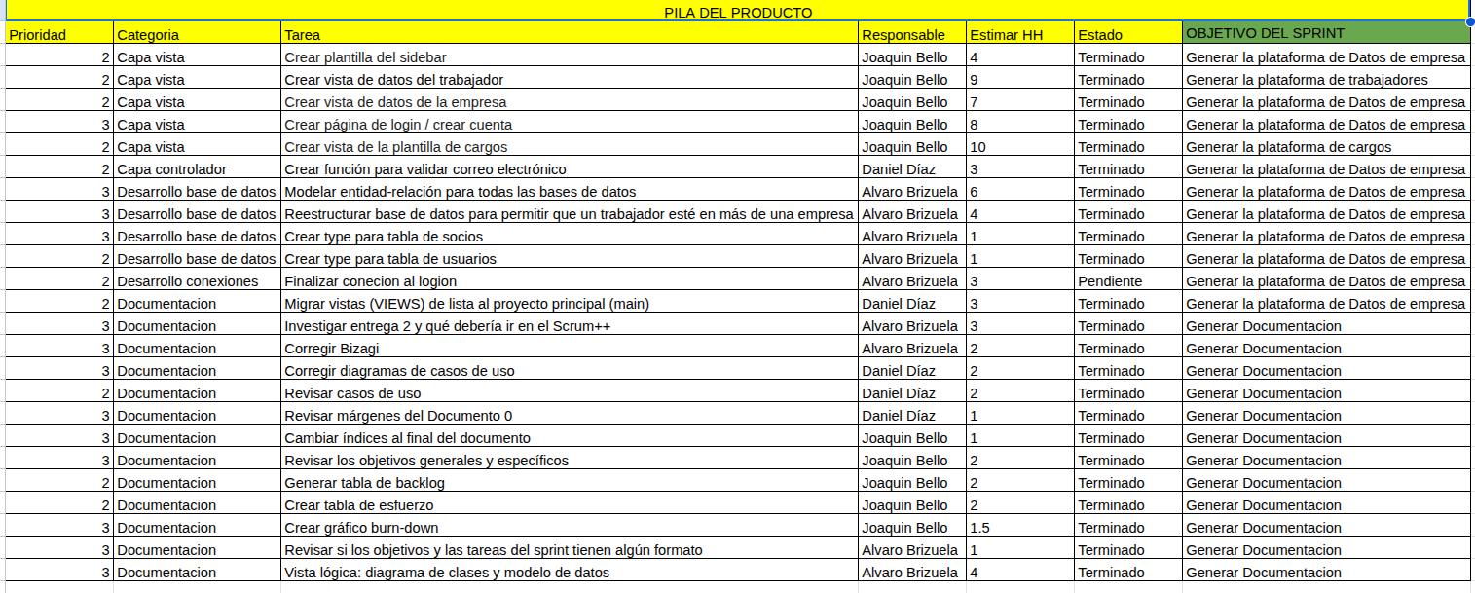
Fuente: Elaborado por el estudiante de acuerdo con el proyecto

5. DIAGRAMA DE CLASES

A continuación, en la Figura 5.1, se presenta el Diagrama de Clases correspondiente a la arquitectura lógica del sistema. Esta figura representa la estructura fundamental de las entidades del dominio, incluyendo sus atributos, métodos y las relaciones existentes entre ellas. El propósito de este diagrama es modelar las clases que forman parte del sistema y establecer cómo interactúan entre sí mediante asociaciones, agregaciones o dependencias.

Figura 5.1 “Diagrama de clases”
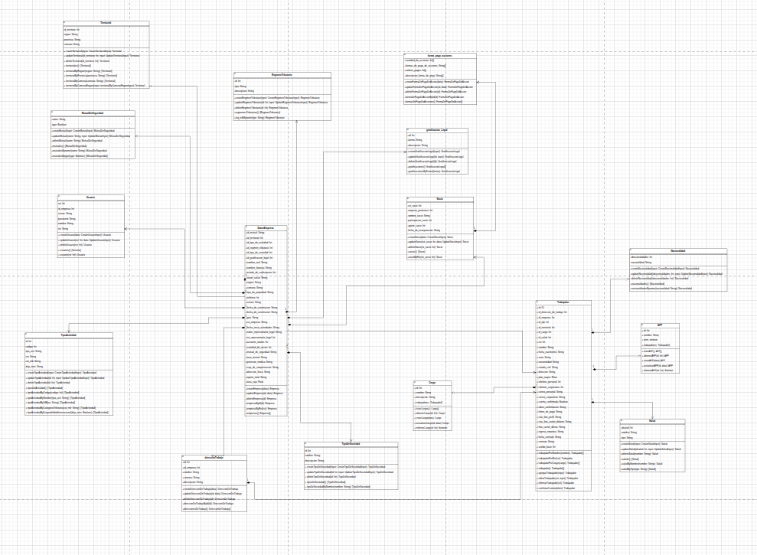
Fuente: Elaborado por el estudiante de acuerdo con el proyecto

6. DIAGRAMA DE DATOS

A continuación, en la Figura 6.1, se presenta el Diagrama de Datos, el cual representa la estructura lógica de la base de datos diseñada para el sistema. En este diagrama se visualizan las principales tablas, sus respectivos atributos, tipos de datos y las relaciones existentes entre ellas mediante claves primarias y foráneas.

Figura 6.1 “Diagrama de datos”
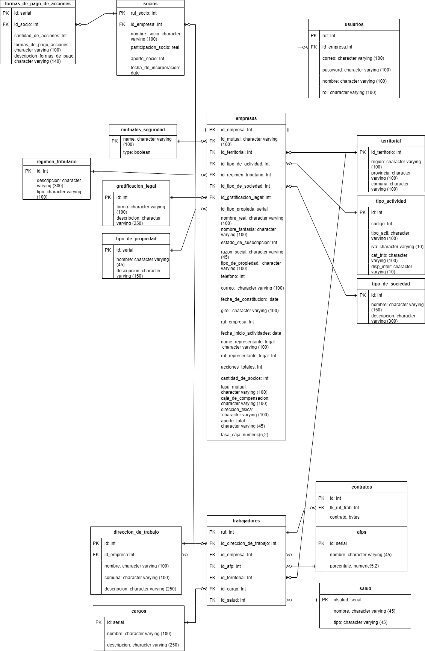
Fuente: Elaborado por el estudiante de acuerdo con el proyecto

7. DIAGRAMA DE COMPONENTES

A continuación, en la Figura 7.1, se presenta el Diagrama de Componentes, el cual representa la estructura modular del sistema desde una perspectiva de alto nivel. En esta figura se identifican los principales bloques funcionales del sistema, junto con sus relaciones e interdependencias lógicas.

Figura 7.1 “Diagrama de componentes”
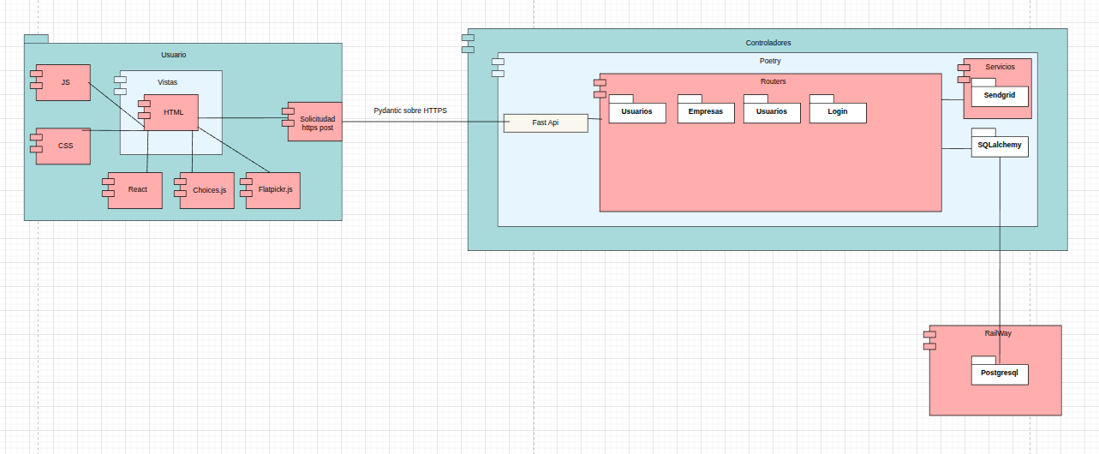
Fuente: Elaborado por el estudiante de acuerdo con el proyecto

8. DIAGRAMA DE DESPLIEGUE

A continuación, en la Figura 8.1, se presenta el Diagrama de Despliegue, el cual describe la distribución física de los componentes del sistema sobre la infraestructura tecnológica disponible. Este diagrama especifica cómo se organiza el sistema en distintos nodos, detallando los elementos ejecutables y las conexiones entre ellos.

Figura 8.1 “Diagrama de despliegue”
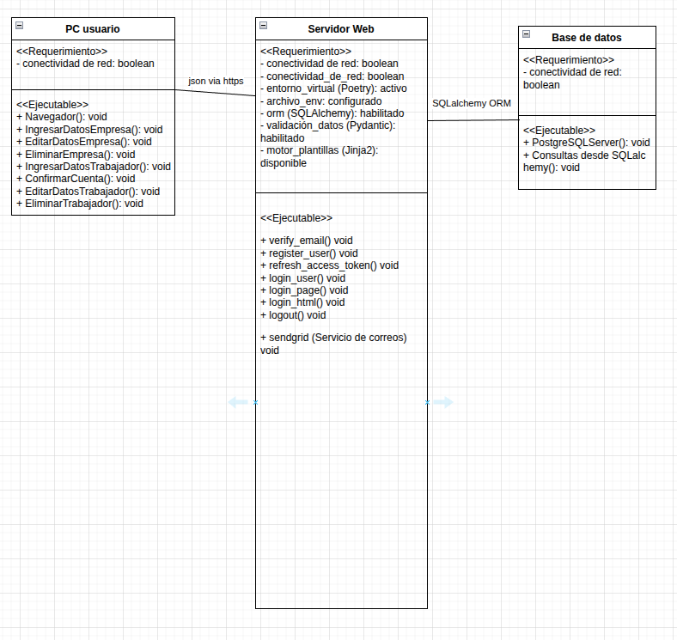
Fuente: Elaborado por el estudiante de acuerdo con el proyecto

9. DIAGRAMA DE SECUENCIA

Los siguientes diagramas de secuencia muestran la lógica del funcionamiento de los casos de uso en el sistema, a continuación desde la figura 9.1 hasta la 9.10 se puede ver el funcionamiento del sistema, para ver mejor cualquiera de los diagramas revisar el anexo.

9.1 Caso de uso N°1

En la figura 9.1 se muestra la interacción entre el Administrador, la interfaz LoginAndRegisterPage, los componentes Pydantic, create_usuario, reate_usuario, SQLAlchemy y las entidades empresa, usuario y login_usuario durante el proceso de creación de cuenta. El flujo inicia cuando el administrador accede a la página de registro, completa los datos y los envía a la API mediante una consulta de registro. El sistema valida los datos con Pydantic, crea los registros correspondientes en las tablas empresa, usuario y login_usuario, y finalmente retorna una notificación de éxito a la interfaz, mostrando un mensaje de confirmación al usuario.

Figura 9.1 “Creando cuenta de usuario”
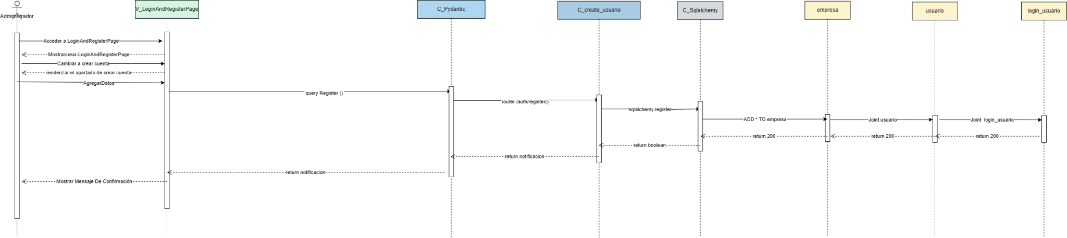
Fuente: Elaborado por el estudiante de acuerdo con el proyecto

9. 2 Caso de uso N°2

En la figura 9.2 se presenta la secuencia de interacción entre el Administrador, Contador y RRHH con la interfaz LoginAndRegisterPage, así como los componentes Pydantic, Login_Usuario, SQLAlchemy y las entidades empresa, usuario y login_usuario. El flujo inicia cuando el usuario accede a la página de inicio de sesión e ingresa sus credenciales, las cuales son validadas por Pydantic y procesadas por el controlador de autenticación. SQLAlchemy realiza las consultas necesarias a las tablas correspondientes para verificar la existencia del usuario y sus datos asociados. Una vez autenticado correctamente, el sistema retorna un token de acceso que permite iniciar sesión y acceder a las funcionalidades del sistema según el rol del usuario.

Figura 9.2 “Iniciando sesión”
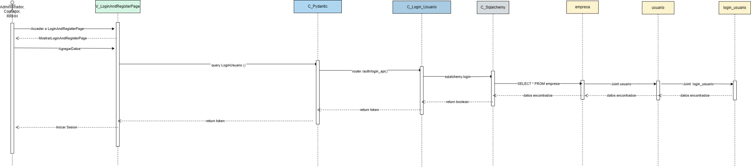
Fuente: Elaborado por el estudiante de acuerdo con el proyecto

9. 3 Caso de uso N°3

En la figura 9.3 se muestra la interacción entre el Administrador, Contador y RRHH con la interfaz LoginAndRegisterPage, junto con los componentes Pydantic, Recuperar_Contraseña, SQLAlchemy y las entidades empresa, usuario y login_usuario durante el proceso de recuperación de contraseña. El flujo comienza cuando el usuario accede a la página de inicio y selecciona la opción “¿Olvidaste tu contraseña?”. El sistema muestra el formulario correspondiente, donde el usuario ingresa su correo electrónico. Los datos son validados y enviados a través de la API, que verifica su existencia en la base de datos. Finalmente, se genera un token de recuperación y se envía un correo electrónico con las instrucciones para restablecer la contraseña.

Figura 9.3 “Recuperando contraseña”
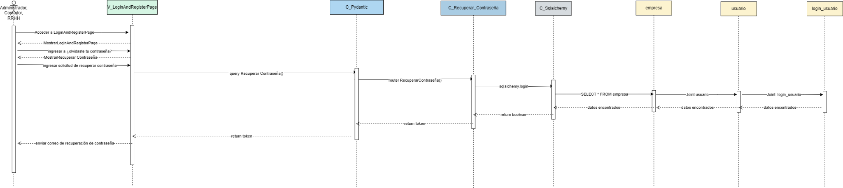
Fuente: Elaborado por el estudiante de acuerdo con el proyecto

9. 4 Caso de uso N°4
En la figura 9.4 se representa el flujo de interacción entre el Administrador y la vista V_datos-empresa, junto con los componentes Pydantic, create_usuario, SQLAlchemy y las entidades empresa y usuario. El proceso comienza cuando el administrador accede a la sección de datos de empresa y agrega la información requerida para autorizar un nuevo usuario. Los datos son validados por Pydantic y enviados al router correspondiente, donde se ejecuta la función de autorización a través de SQLAlchemy. Esta consulta verifica la existencia de la empresa y el usuario asociado, y una vez confirmada la autorización, el sistema devuelve una notificación de éxito, mostrando un mensaje de confirmación al administrador.

Figura 9.4 “Creando cuenta de usuario”
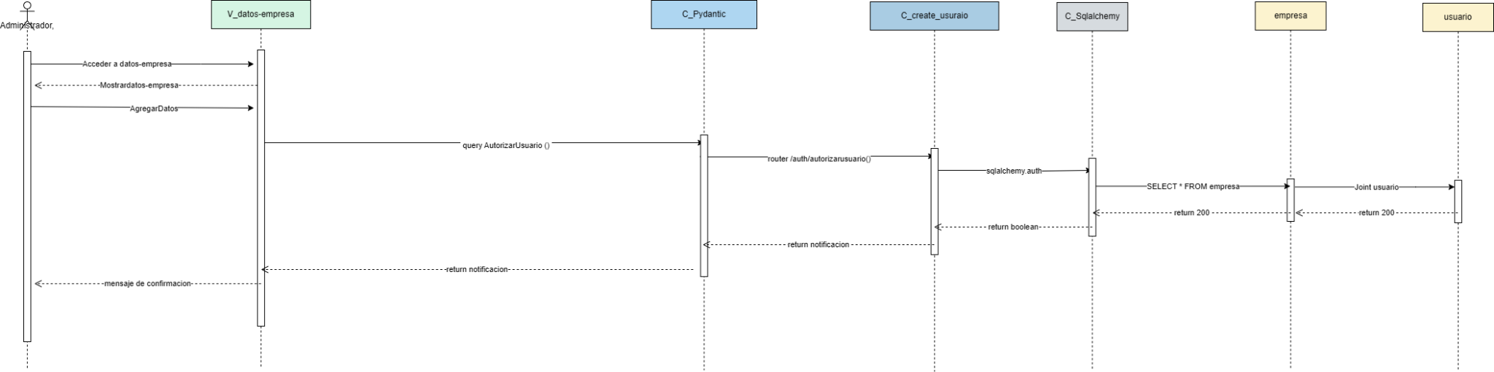
Fuente: Elaborado por el estudiante de acuerdo con el proyecto

9. 5 Caso de uso N°5

En la figura 9.5 se ilustra el proceso mediante el cual el Administrador accede al módulo V_datos-empresa para eliminar un usuario autorizado previamente registrado. El flujo inicia con la visualización de los datos de la empresa y la selección del usuario a eliminar. La solicitud es validada por Pydantic y procesada por el componente eliminate_usuario, que ejecuta la operación DELETE a través de SQLAlchemy sobre las tablas correspondientes. Una vez confirmada la eliminación, el sistema retorna una notificación de éxito que se muestra en la interfaz como un mensaje de confirmación, indicando que el usuario fue eliminado correctamente.

Figura 9.5 “eliminando usuario autorizado”

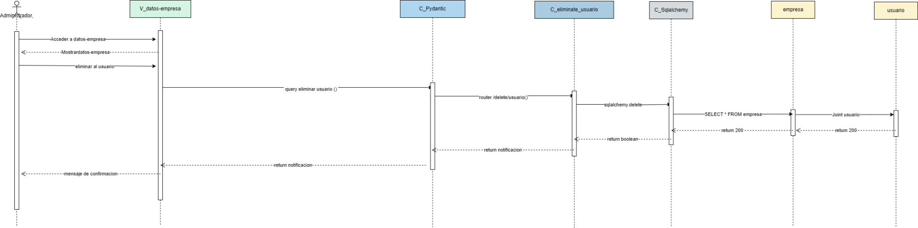
Fuente: Elaborado por el estudiante de acuerdo con el proyecto

9. 6 Caso de uso N°6

En la figura 9.6 se representa el flujo de interacción entre el Administrador y la vista V_datos-empresa, junto con los componentes Pydantic, Create_usuario, SQLAlchemy y las entidades empresa y usuario durante el proceso de modificación de un usuario autorizado. El administrador accede a la sección de datos de la empresa y selecciona al usuario que desea editar, ingresando los nuevos valores en el formulario. Los datos son validados por Pydantic y enviados al endpoint correspondiente, donde SQLAlchemy ejecuta la actualización en la base de datos. Una vez completada la operación, el sistema retorna una notificación de éxito, mostrando en la interfaz un mensaje de confirmación que indica que los datos fueron actualizados correctamente.

Figura 9.6 “editando datos de usuario autorizado”
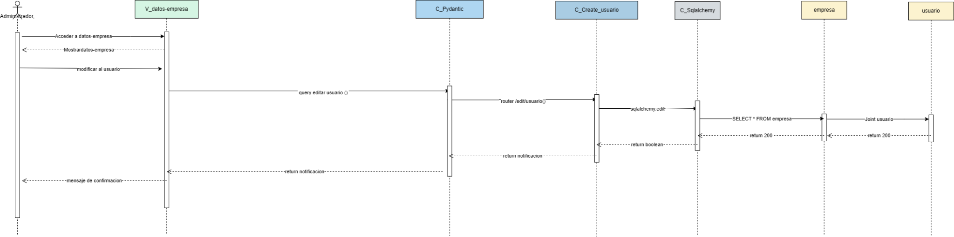
Fuente: Elaborado por el estudiante de acuerdo con el proyecto

9. 7 Caso de uso N°7

En la figura 9.7 se muestra el proceso de validación de correo electrónico realizado por los usuarios Administrador, Contador y RRHH a través de la interfaz LoginAndRegisterPage. El flujo inicia cuando el usuario accede a la página de registro, ingresa su correo y solicita la validación. El sistema envía una solicitud a Pydantic para validar los datos, la cual es procesada por el componente Add_Socio y ejecutada en la base de datos mediante SQLAlchemy. Si el correo es válido, se genera un token de verificación y se envía un correo electrónico de confirmación al usuario. Finalmente, tras completar la validación, el sistema devuelve una notificación de éxito mostrando un mensaje de confirmación en la interfaz.

Figura 9.7 “validando correo de usuario”
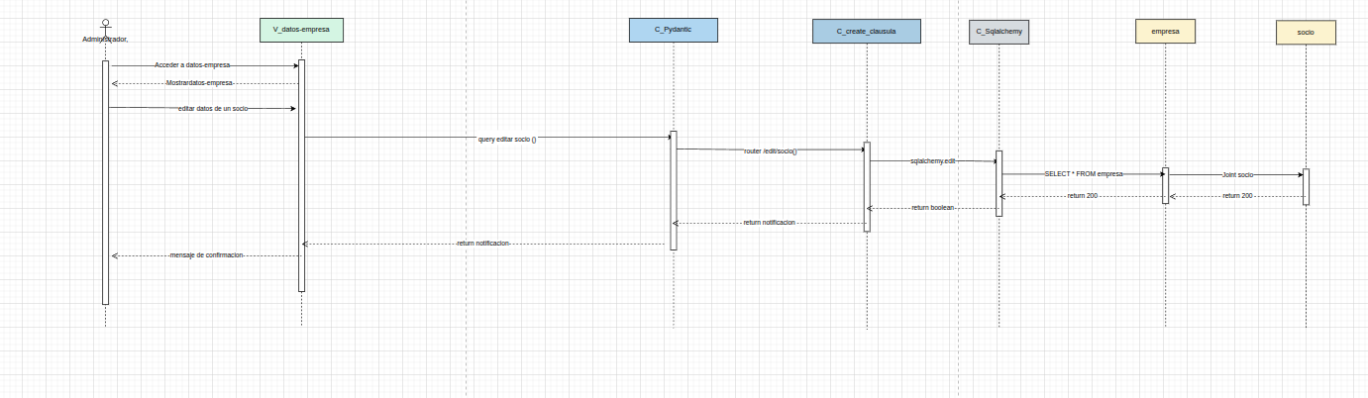
Fuente: Elaborado por el estudiante de acuerdo con el proyecto

9. 8 Caso de uso N° 8
En la figura 9.8 se describe el proceso mediante el cual el Administrador accede a la vista V_datos-empresa para registrar un nuevo socio dentro de la sección de acciones y capital. El flujo inicia al ingresar los datos del socio, los cuales son validados por Pydantic antes de ser enviados al controlador C_Add_Socio. Este componente procesa la solicitud y, mediante SQLAlchemy, ejecuta la operación de inserción en la base de datos. La relación entre las entidades empresa y socio se establece correctamente, retornando un código de éxito (200). Finalmente, el sistema envía una notificación de confirmación que se muestra en la interfaz, indicando que el nuevo socio fue agregado exitosamente.

Figura 9.8 “agregando socio en sección de acciones y capital”
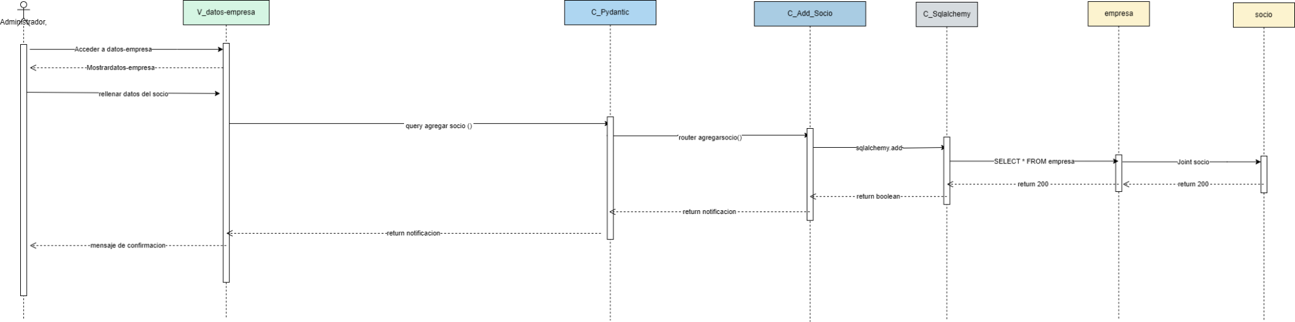
Fuente: Elaborado por el estudiante de acuerdo con el proyecto

9. 9 Caso de uso N°9

En la figura 9.9 se describe el flujo de interacción entre el Administrador y la vista V_datos-empresa, junto con los componentes Pydantic, delete_socio, SQLAlchemy y las entidades empresa y socio, durante el proceso de eliminación de un socio registrado. El administrador accede a la sección de datos de empresa, visualiza la información disponible y selecciona al socio que desea eliminar. La solicitud es validada por Pydantic y enviada al endpoint correspondiente, donde SQLAlchemy ejecuta la instrucción DELETE sobre la base de datos. Una vez completada la operación, el sistema devuelve una notificación de éxito, mostrando en la interfaz un mensaje de confirmación que indica que el socio fue eliminado correctamente.

Figura 9.9 “eliminando socio registrado”

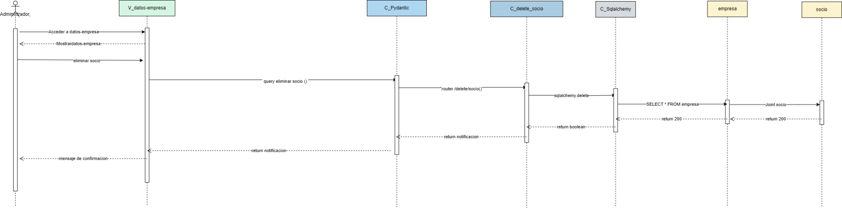
Fuente: Elaborado por el estudiante de acuerdo con el proyecto

9. 10 Caso de uso N°10

En la figura 9.10 se observa el flujo de interacción entre el Administrador y la vista V_datos-empresa, junto con los componentes Pydantic, Create_Cláusula, SQLAlchemy y las entidades empresa y socio. El proceso comienza cuando el administrador accede al módulo de datos de empresa y completa el formulario con la información del nuevo socio. Los datos son validados por Pydantic y enviados mediante el endpoint correspondiente, donde SQLAlchemy ejecuta la inserción en la base de datos. Una vez agregado el socio correctamente, el sistema retorna una notificación de éxito que se refleja en la interfaz como un mensaje de confirmación, indicando que la operación fue realizada de manera satisfactoria.

Figura 9.10 “editando datos de usuario autorizado”
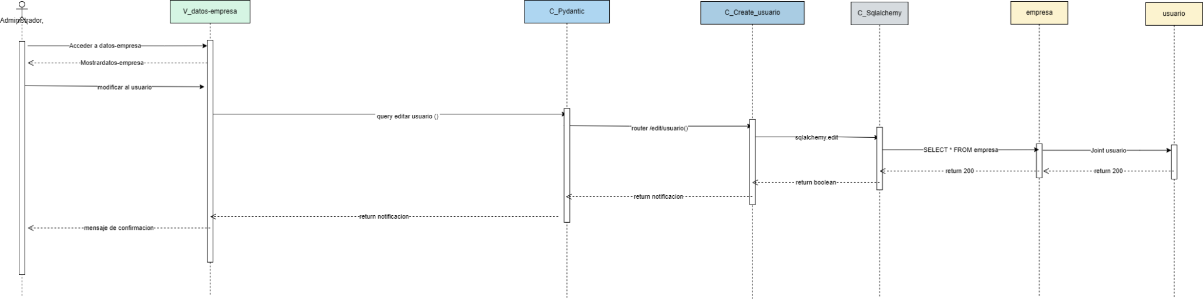
Fuente: Elaborado por el estudiante de acuerdo con el proyecto

10. ÁRBOL DE NAVEGACIÓN
En este apartado se presenta la trazabilidad entre el árbol de navegación de la interfaz y los casos de uso definidos para el Avance Scrum++ 1. El objetivo es mostrar cómo cada elemento del menú y sus subniveles se corresponden con los casos de uso críticos, garantizando que la estructura de navegación soporte de forma clara y directa las funcionalidades esenciales de ContaPlus. En el esquema, los elementos de color celeste representan las vistas de la aplicación, mientras que los de color morado corresponden a las funciones o acciones principales asociadas a cada vista. De este modo, se facilita tanto el diseño de la interfaz como la validación de los flujos de usuario, alineando la experiencia de navegación con los objetivos del sistema.

Figura 10.1 “Diagrama de navegación”
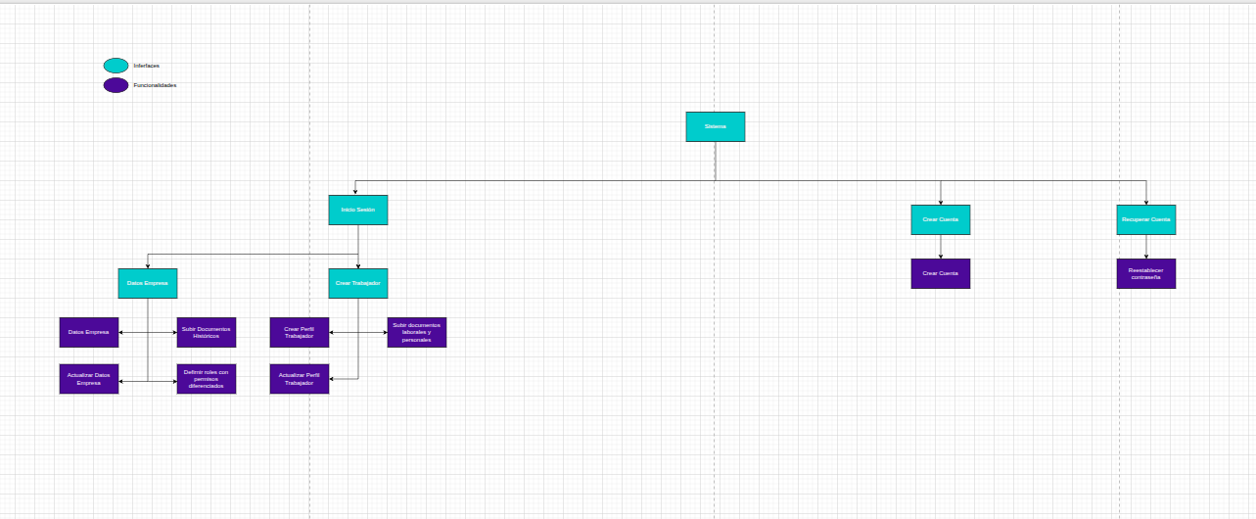
Fuente: Elaborado por el estudiante de acuerdo con el proyecto

10.1 Vista “Sistema”

Corresponde a la vista principal o padre del sistema, desde la cual se desprenden las demás vistas como Crear cuenta, Recuperar contraseña e Ingresar. Esta vista actúa como contenedor general de la aplicación, gestionando la estructura y navegación inicial. Al no poseer una lógica de negocio propia, no requiere una capa de controladores, limitándose a manejar la lógica visual y de enrutamiento entre las vistas secundarias.

Figura 10.2 “Vista “Sistema”
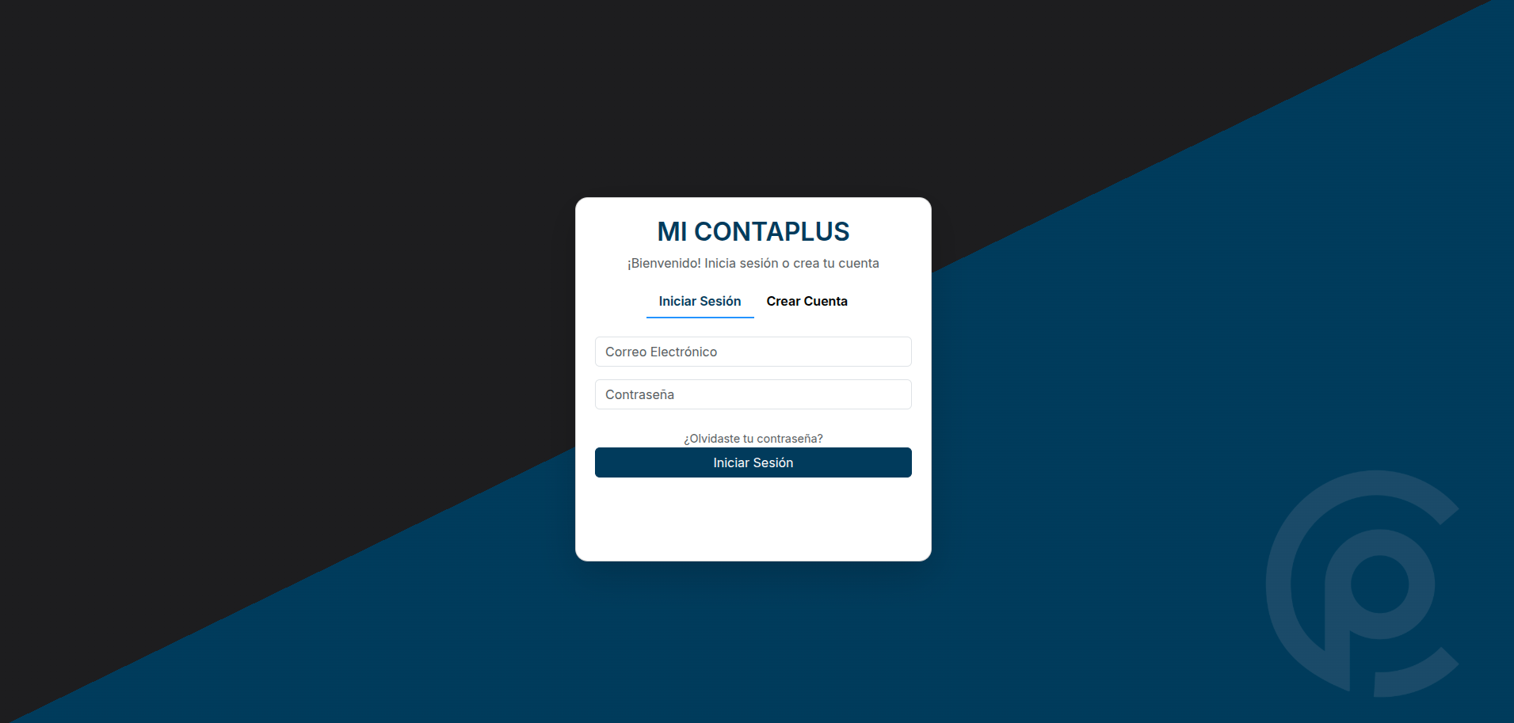

Fuente: Elaborado por el estudiante de acuerdo con el proyecto

10.2 Vista “Crear Cuenta”

Corresponde a la vista usada para la creación de las cuentas, en ella se encontrarán datos como correo, contraseña, nombre, apellido paterno, apellido materno. Solo tiene la función “Crear cuenta” que envía los datos a la capa de controladores para poder validar y guardar los datos.

Figura 10.3 “Crear Cuenta”
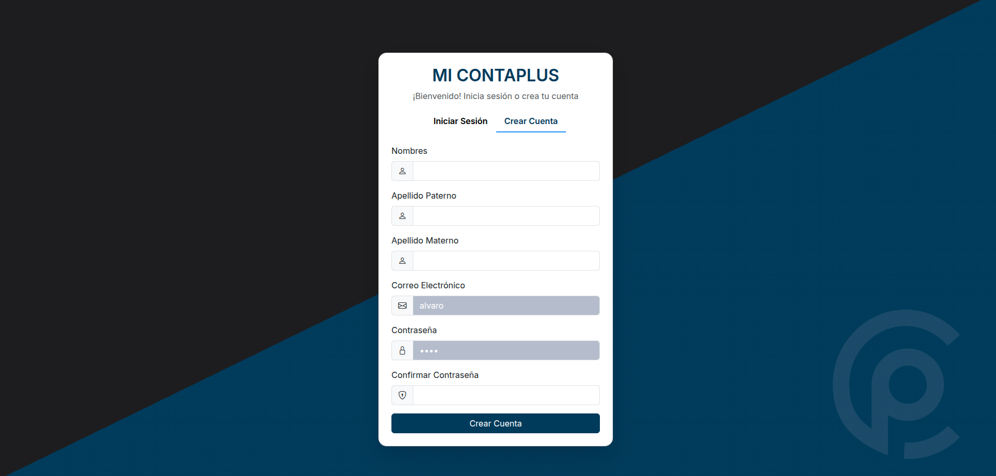
Fuente: Elaborado por el estudiante de acuerdo con el proyecto

10.3 Vista “Recuperar Cuenta”

Vista diseñada para que el actor recupere su contraseña, solicita correo y nueva contraseña para luego enviar esta solicitud a la capa controladores la cual enviará un correo al actor para validar esta operación

Figura 10.4 “Recuperar Cuenta
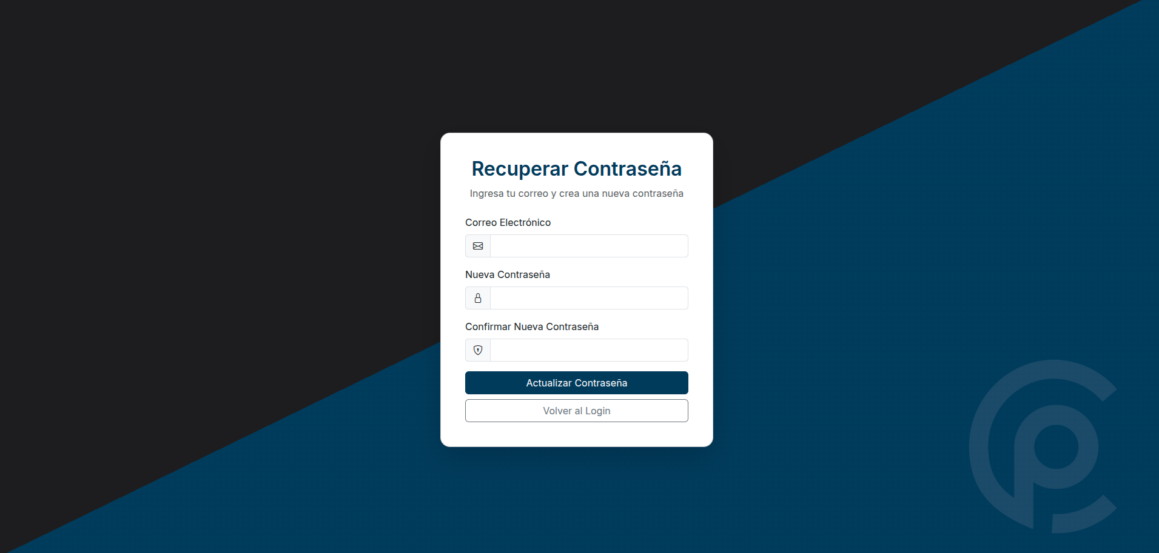
Fuente: Elaborado por el estudiante de acuerdo con el proyecto
10.4 Vista “Inicio Sesión”
Vista que permite al actor iniciar sesión mediante usuario y contraseña, la vista mantiene una función llamada “iniciar sesión” la cual envía los datos a la capa controladores

Figura 10.5 “Iniciar Sesión”
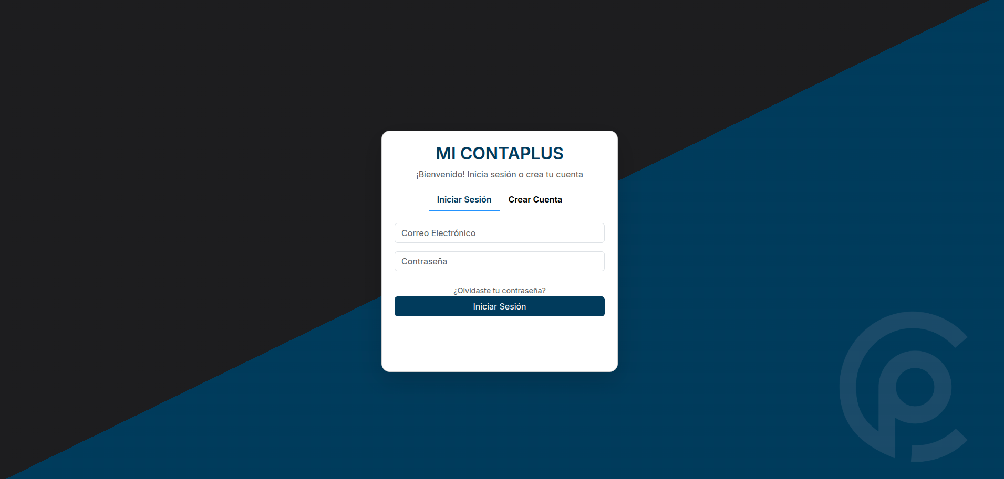
Fuente: Elaborado por el estudiante de acuerdo con el proyecto

10.5 Vista “Datos Empresa”
Vista que permite ingresar datos de socios, editarlos y eliminarlos. Para ingresar a esta vista se necesita tener rol de administrador, tener el correo validado e iniciar sesión. La vista contiene cuatro funciones que sirven para actualizar los datos, ingresar datos, definir roles y subir documentos

Figura 10.5 “Datos Empresa”
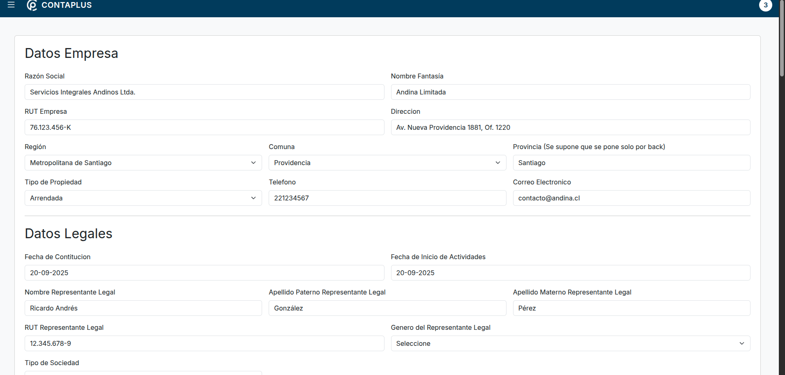
Fuente: Elaborado por el estudiante de acuerdo con el proyecto

11. PRUEBAS

Caso de Uso N°1: Creando cuenta de usuario

Casos de Prueba:
- Verificar que se muestren todos los campos requeridos.
- Verificar que existan validaciones para los campos obligatorios.
- Verificar que al presionar “crear cuenta” se muestre un mensaje de éxito.

Resultados Esperados:
- Todos los campos requeridos están presentes y editables.
- Las validaciones previenen errores de formato o datos incompletos.
- El sistema crea el nuevo usuario y lo almacena en la base de datos.

Resultados Obtenidos:

- Todos los campos son editables y visibles.
- El sistema comprueba si los datos están correctamente completados o si hay algún error.
- El sistema crea el usuario nuevo y lo almacena en la base de datos.

En la siguiente figura se observa el primer resultado obtenido, donde se confirma que todos los datos están correctamente visibles y editables.

Figura 11.1 “Pruebas del sistema, caso de uso N°1”

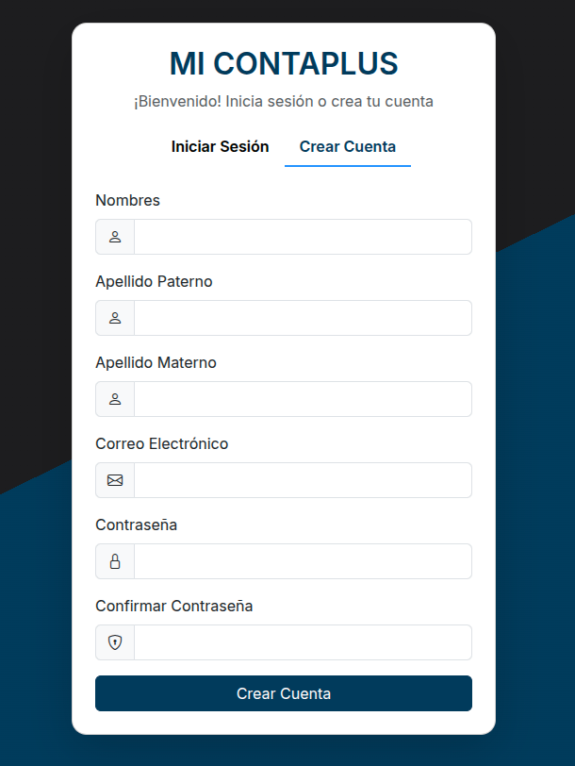

Fuente: Elaborado por el estudiante de acuerdo con el proyecto

En la siguiente figura se demuestra el segundo resultado obtenido, donde se verifica que el sistema valida los campos, permitiendo la creación de la cuenta siempre y cuando los datos estén correctamente ingresados.

Figura 11.2 “Pruebas del sistema, caso de uso N°1”
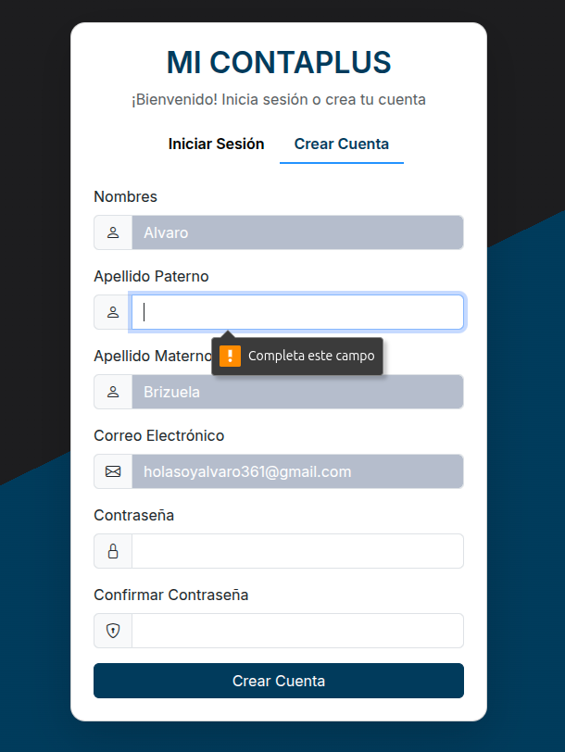

Fuente: Elaborado por el estudiante de acuerdo con el proyecto
En la siguiente figura se observa el tercer resultado obtenido, donde se confirma que una vez ingresados los datos correctos para la creación de la cuenta, se crea y se almacena en la base de datos.

Figura 11.3 “Pruebas del sistema, caso de uso N°1”
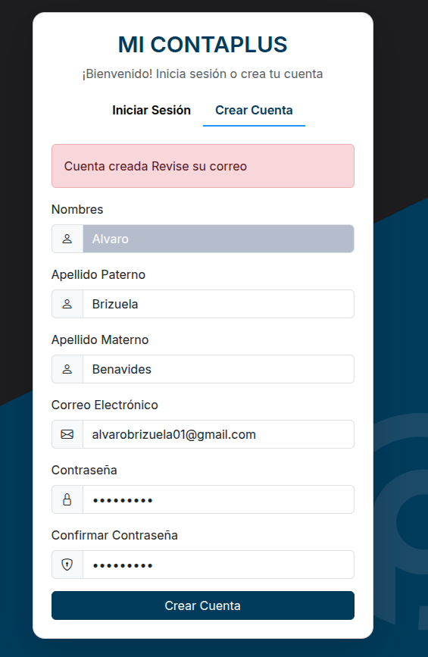

Fuente: Elaborado por el estudiante de acuerdo con el proyecto

Caso de Uso N°2: Iniciando sesión
Casos de Prueba:
- Verificar que se muestren todos los campos requeridos para iniciar sesión (correo electrónico y contraseña).
- Verificar que existan validaciones para los campos obligatorios (no permitir campos vacíos).
- Verificar que el sistema muestre un mensaje de error si las credenciales son incorrectas.
Resultados Esperados:
- Los campos “correo electrónico” y “contraseña” están visibles y editables.
- El sistema valida que los campos no estén vacíos y que el formato del correo sea correcto.
- Si las credenciales son incorrectas, se muestra un mensaje de error (“Usuario o contraseña incorrectos”).
Resultados Obtenidos:
- Los campos de inicio de sesión están presentes y permiten ingresar datos.
- El sistema valida correctamente los campos vacíos y el formato del correo.
- Al ingresar credenciales incorrectas, se muestra el mensaje de error correspondiente.

En la siguiente Figura se puede observar la vista de iniciar sesión disponible y validada según las necesidades del usuario

Figura 11.4 “Pruebas del sistema, caso de uso N°2”
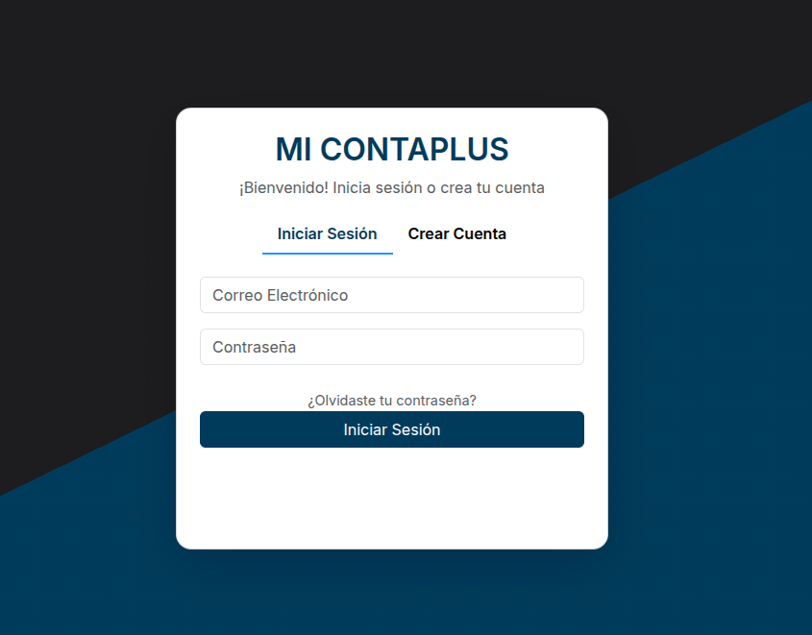
Fuente: Elaborado por el estudiante de acuerdo con el proyecto

En la siguiente Figura se puede apreciar las validaciones para el correo ingresado

Figura 11.5 “Pruebas del sistema, caso de uso N°2”
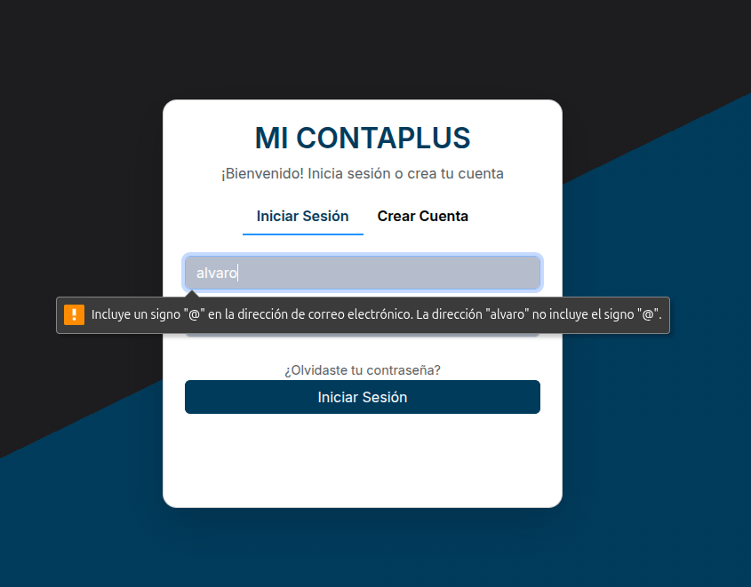
Fuente: Elaborado por el estudiante de acuerdo con el proyecto

En la siguiente Figura se puede apreciar las validaciones para los usuarios o contraseñas incorrectos

Figura 11.6 “Pruebas del sistema, caso de uso N°2”
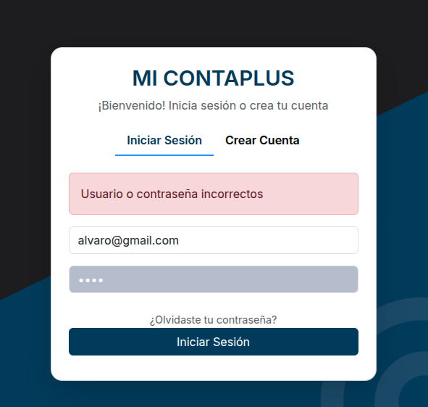
Fuente: Elaborado por el estudiante de acuerdo con el proyecto

Caso de Uso N°3: Recuperando contraseña mediante correo electrónico

Casos de Prueba:
- Verificar que al ingresar un correo válido, se envíe un correo de recuperación con el enlace correspondiente.
- Verificar que el enlace redirige correctamente al formulario para ingresar la nueva contraseña.
- Verificar que, al completar y confirmar la nueva contraseña, se muestre un mensaje de éxito.

Resultados Esperados:
- El usuario recibe un correo con el asunto y contenido de recuperación de contraseña, incluyendo el enlace funcional.
- Al hacer clic en el enlace, se accede correctamente al formulario de reestablecimiento.

- Se muestra un mensaje confirmando que la contraseña fue modificada exitosamente.

Resultados Obtenidos:

- El sistema envió correctamente el correo de recuperación con el enlace de restablecimiento al correo ingresado.
- El usuario accedió sin errores al formulario para establecer una nueva contraseña, ingresando y confirmando el nuevo valor.
- Tras actualizar la contraseña, el sistema mostró un mensaje de confirmación: “Usted ha modificado su contraseña”.

En la figura se visualiza el primer resultado obtenido, donde se muestra el correo electrónico recibido por el usuario, con el enlace “Restablecer Contraseña”.

Figura 11.7 “Pruebas del sistema, caso de uso N°3”
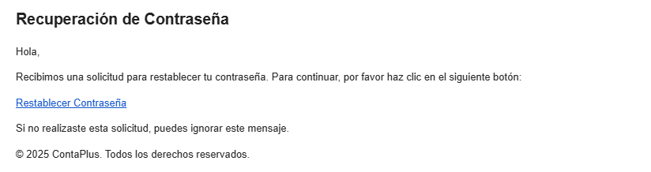
Fuente: Elaborado por el estudiante de acuerdo con el proyecto
En la figura se presenta el segundo resultado obtenido, donde el enlace redirige al formulario para ingresar y confirmar la nueva contraseña.

Figura 11.9 “Pruebas del sistema”
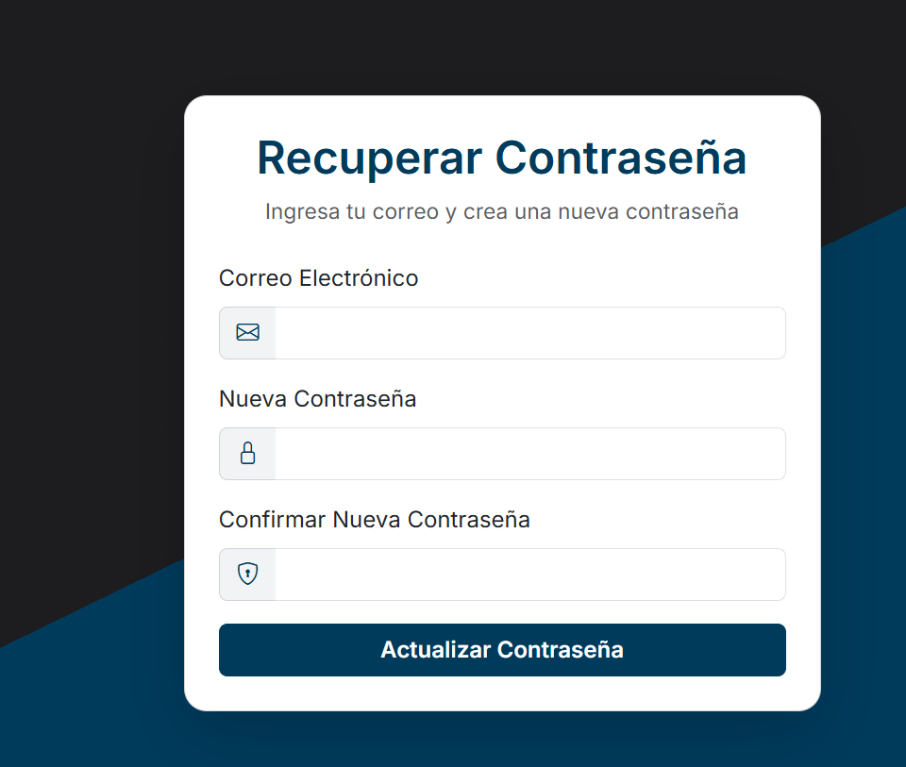
Fuente: Elaborado por el estudiante de acuerdo con el proyecto
En la figura se observa el tercer resultado obtenido, donde el sistema confirma que la contraseña fue modificada exitosamente con el mensaje: “Usted ha modificado su contraseña”.

Figura 11.10 “Pruebas del sistema, caso de uso N°3”
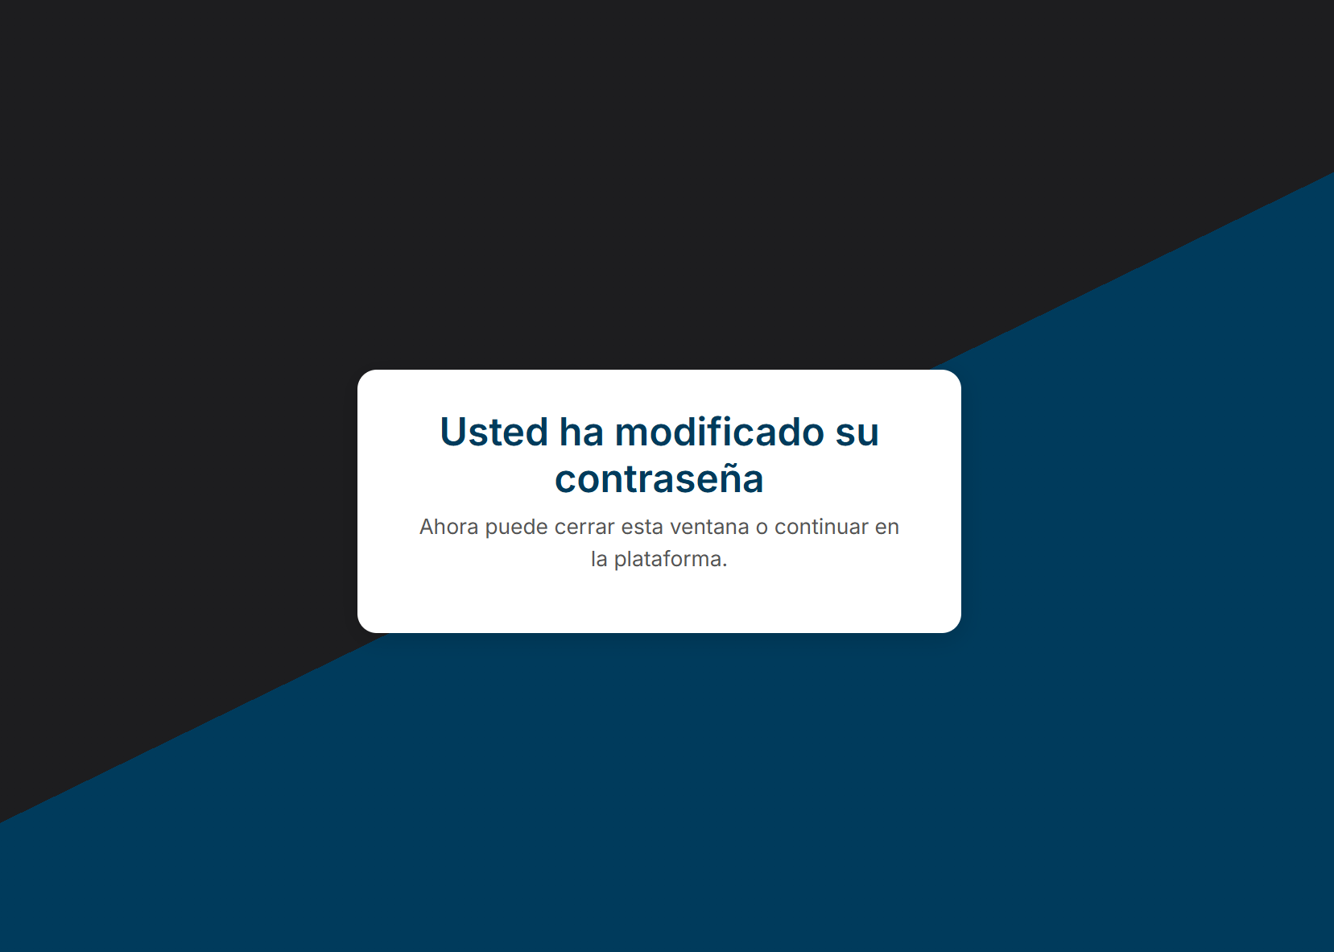
Fuente: Elaborado por el estudiante de acuerdo con el proyecto

Caso de Uso N°4: creando cuenta de usuario autorizado

Casos de Prueba:
- Verificar que se puedan ingresar datos y asignar un rol al nuevo usuario.
- Verificar que el sistema valide correctamente los campos obligatorios y el formato de datos.
- Verificar que el nuevo usuario aparezca en el listado de usuarios autorizados.

Resultados Esperados:
- Los campos para un nuevo usuario incluye campos como nombre, rut, correo, rol y contraseña
- Todos los campos obligatorios son validados correctamente.
- Al guardar, el nuevo usuario queda registrado en el sistema sin errores

Resultados Obtenidos:

- Los usuarios autorizados incluyen los campos nombre, rut, correo, rol y contraseña
- Se validan los campos automáticamente y en caso de tener error muestra la advertencia
- Se muestra el nuevo usuario correctamente en el sistema

En la siguiente figura se visualiza el primer resultado obtenido, comprobando que efectivamente se muestran los campos necesarios y que se pueden ingresar datos.

Figura 11.11 “Pruebas del sistema, caso de uso N°4”
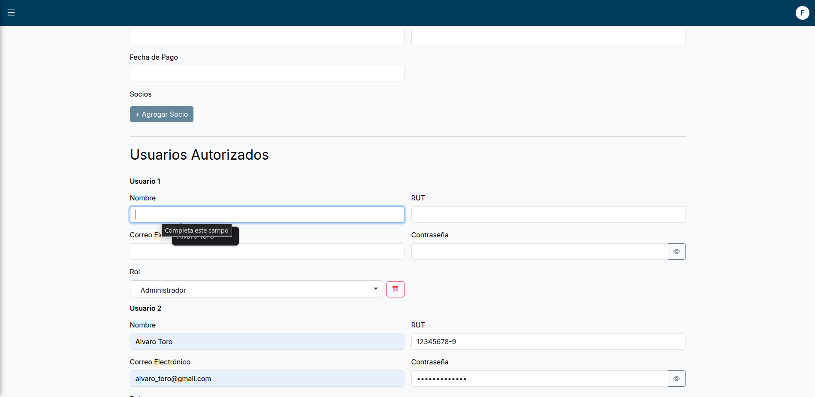
Fuente: Elaborado por el estudiante de acuerdo con el proyecto

En la siguiente figura se muestra el segundo resultado obtenido, donde se demuestra que los campos se validan automáticamente y en caso de haber un error sale la advertencia.

Figura 11.12: “Pruebas del sistema, caso de uso N°4”
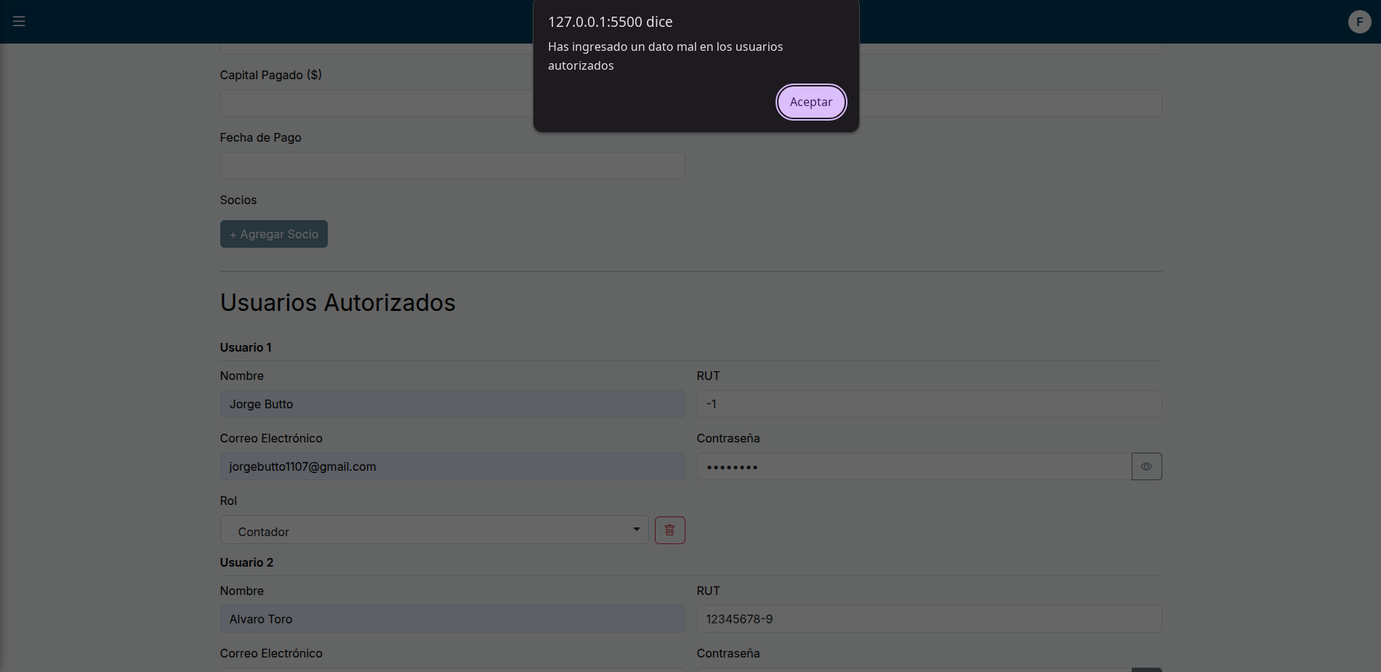
Fuente: Elaborado por el estudiante de acuerdo con el proyecto
En la siguiente figura se demuestra el tercer resultado obtenido, que los datos se muestran correctamente una vez creado al nuevo usuario autorizado.

Figura 11.13 “Pruebas del sistema, caso de uso N°4”
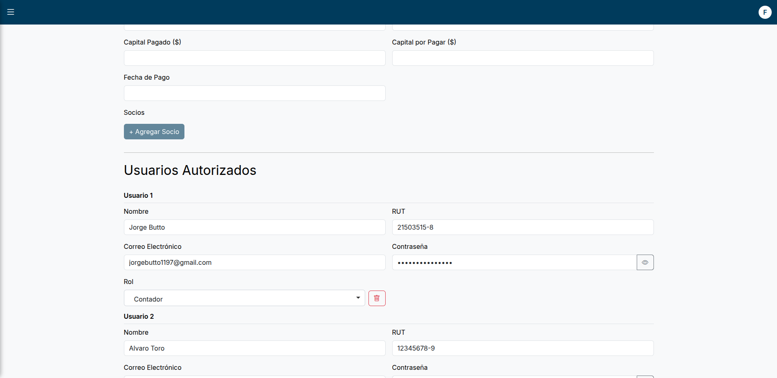
Fuente: Elaborado por el estudiante de acuerdo con el proyecto

Caso de Uso 5: Eliminando usuario autorizado registrado

Casos de Prueba:
- Verificar que se pueda acceder correctamente al módulo de usuarios autorizados.
- Verificar que el sistema muestre un mensaje de confirmación antes de eliminar definitivamente al usuario.
- Verificar que el usuario registrado haya sido eliminado correctamente.

Resultados Esperados:
- Los usuarios autorizados se muestran correctamente.
- Al seleccionar un usuario, el sistema solicita confirmación antes de proceder con la eliminación.
- Tras la confirmación, el sistema elimina al usuario y actualiza la lista inmediatamente

Resultados Obtenidos:

- Se puede acceder correctamente al módulo de usuarios autorizados
- Al seleccionar en el botón eliminar, se muestra correctamente la advertencia de eliminación de usuario.
- Se elimina el usuario y deja los espacios en blanco, permitiendo un nuevo ingreso de usuario

En la siguiente figura se muestra el primer resultado obtenido, donde se comprueba que efectivamente se visualiza el módulo de Usuarios Autorizados.

Figura 11.14 “Pruebas del sistema, caso de uso N°5”
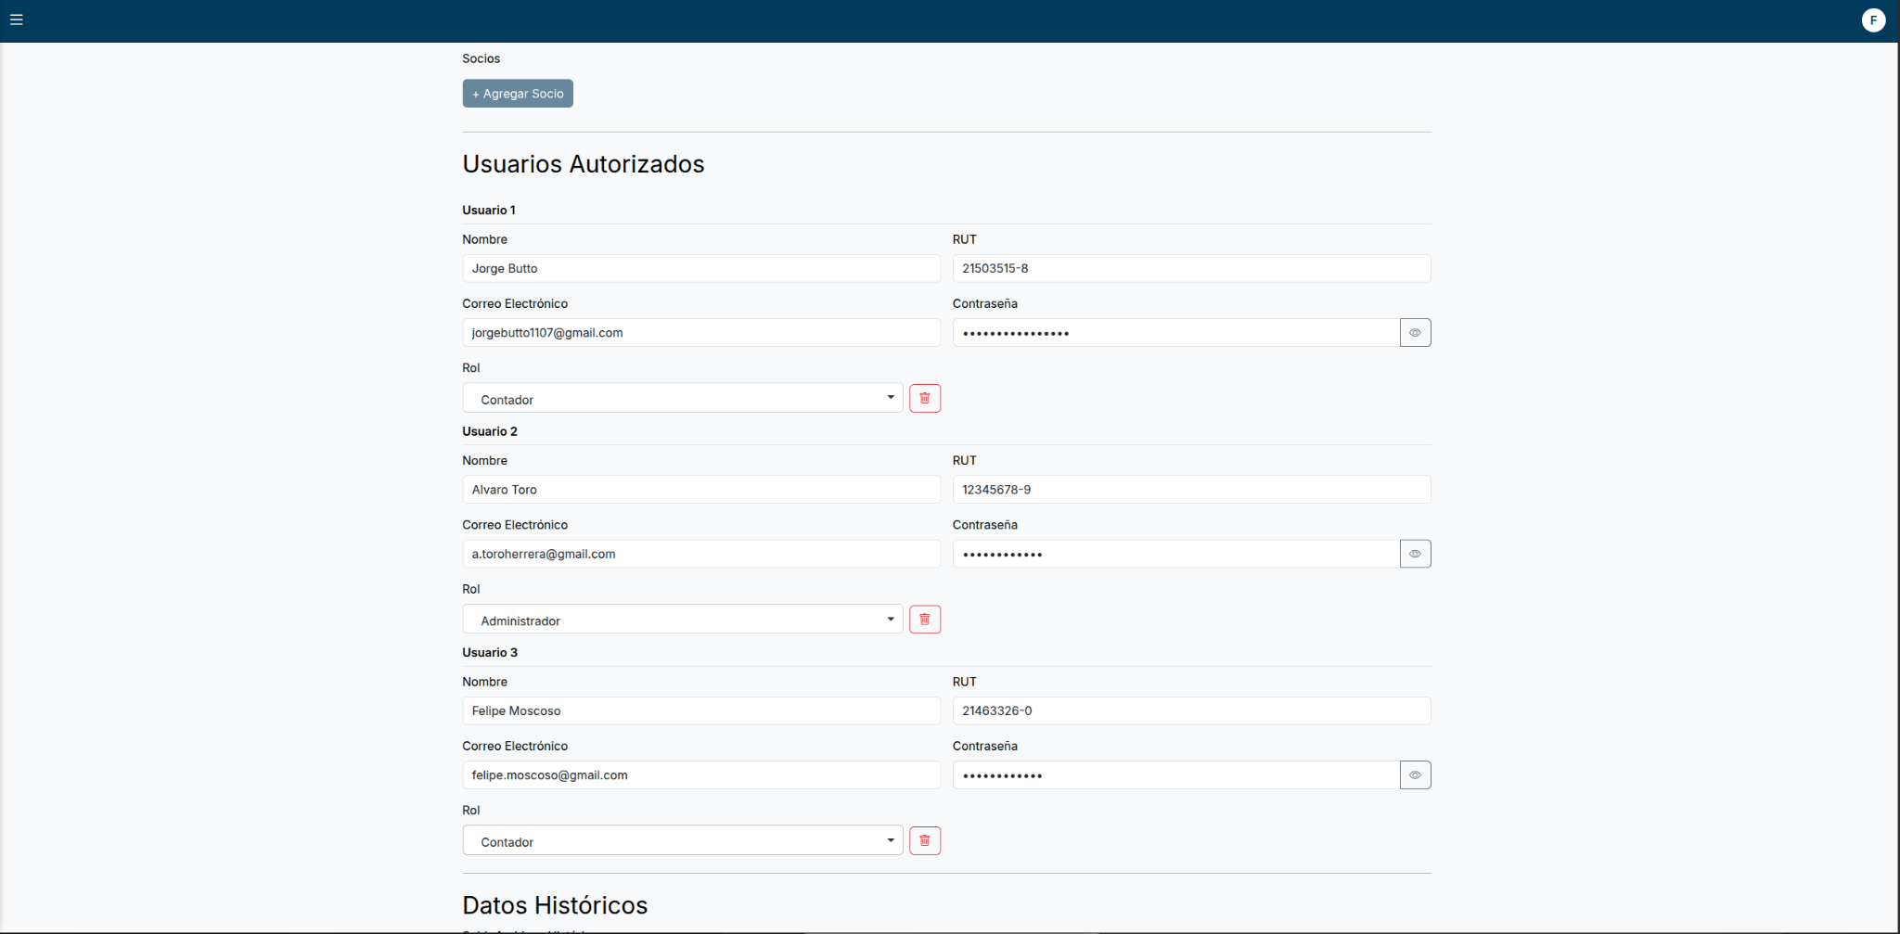
Fuente: Elaborado por el estudiante de acuerdo con el proyecto

En la siguiente figura se visualiza el segundo resultado obtenido, validando que el mensaje se muestra correctamente al seleccionar para eliminar un usuario autorizado

Figura 11.15 “Pruebas del sistema, caso de uso N°5”
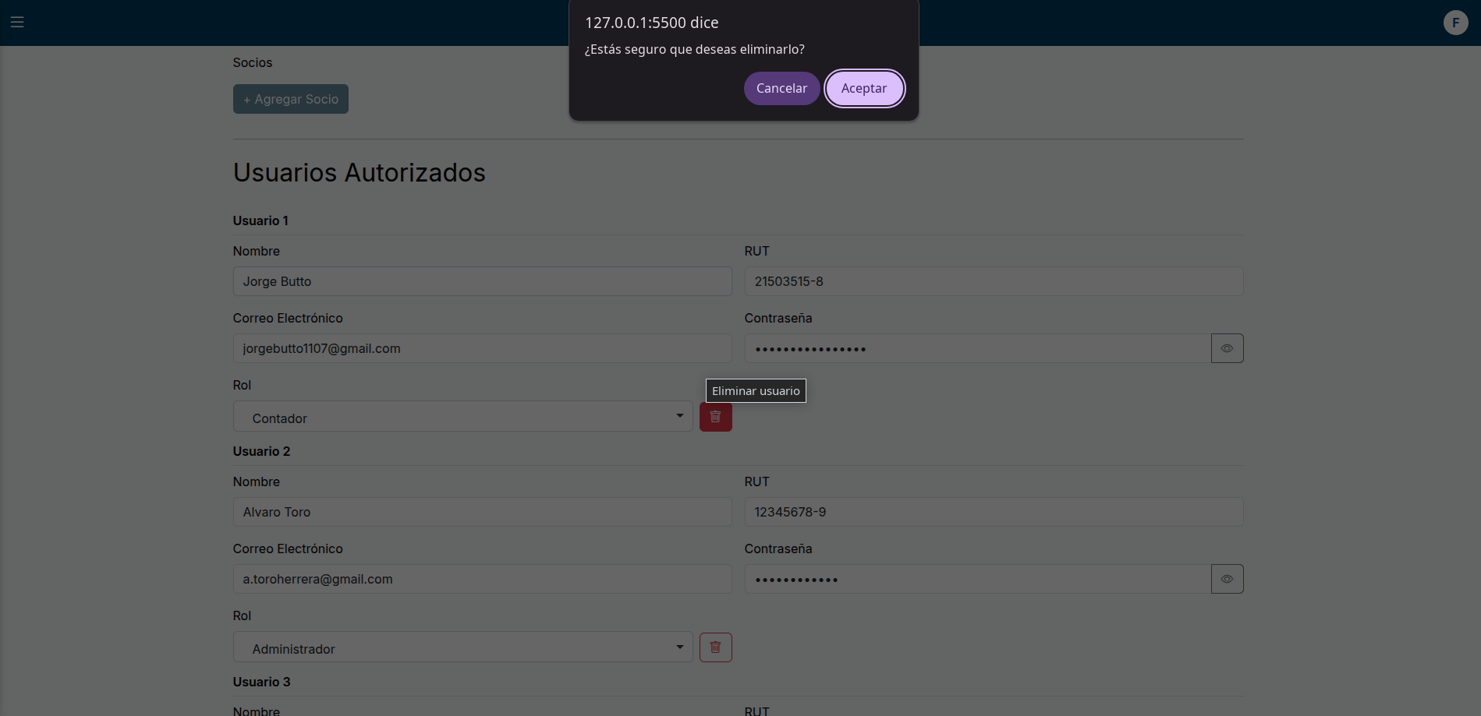
Fuente: Elaborado por el estudiante de acuerdo con el proyecto
En la siguiente figura se presenta el tercer resultado obtenido, donde se confirma que el usuario registrado se ha eliminado y se habilitaron los campos para poder ingresar un nuevo usuario.

Figura 11.16 “Pruebas del sistema, caso de uso N°5”
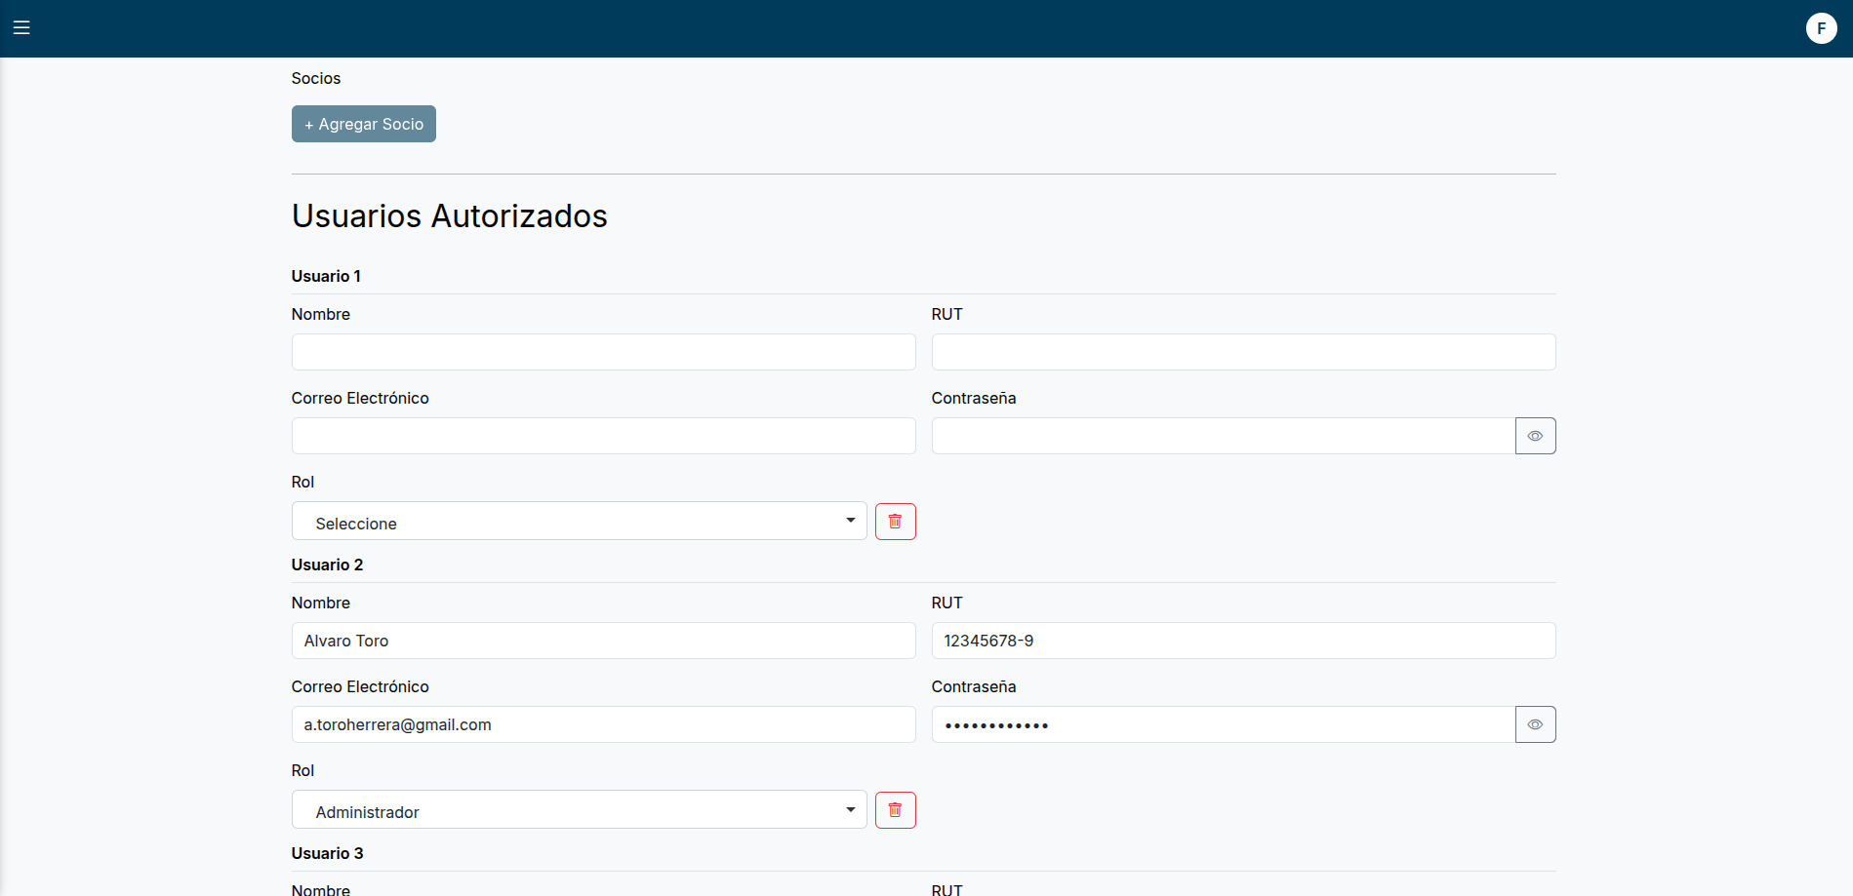
Fuente: Elaborado por el estudiante de acuerdo con el proyecto

Caso de Uso N°6: Editando datos de usuario autorizado

Casos de Prueba:
- Verificar que sea posible modificar campos como nombre, correo electrónico o rol del usuario.
- Verificar que se muestre un mensaje de confirmación indicando éxito en la operación.
- Verificar que los nuevos datos se reflejen correctamente.

Resultados Esperados:
- El sistema permite editar uno o más campos sin restricciones indebidas.
- Tras hacer clic en “Guardar / Actualizar”, los datos se actualizan y se confirma la edición exitosamente.
- Los cambios quedan reflejados de forma inmediata en el sistema.

Resultados Obtenidos:

- El sistema permite editar los campos sin restricciones.
- Al apretar el botón, los datos se actualizan y sale una notificación.
- Los cambios quedan reflejados inmediatamente.

En la siguiente figura se muestra el primer resultado obtenido, donde se confirma que efectivamente se pueden editar los campos de los usuarios autorizados.

Figura 11.17 “Pruebas del sistema, caso de uso N°6”
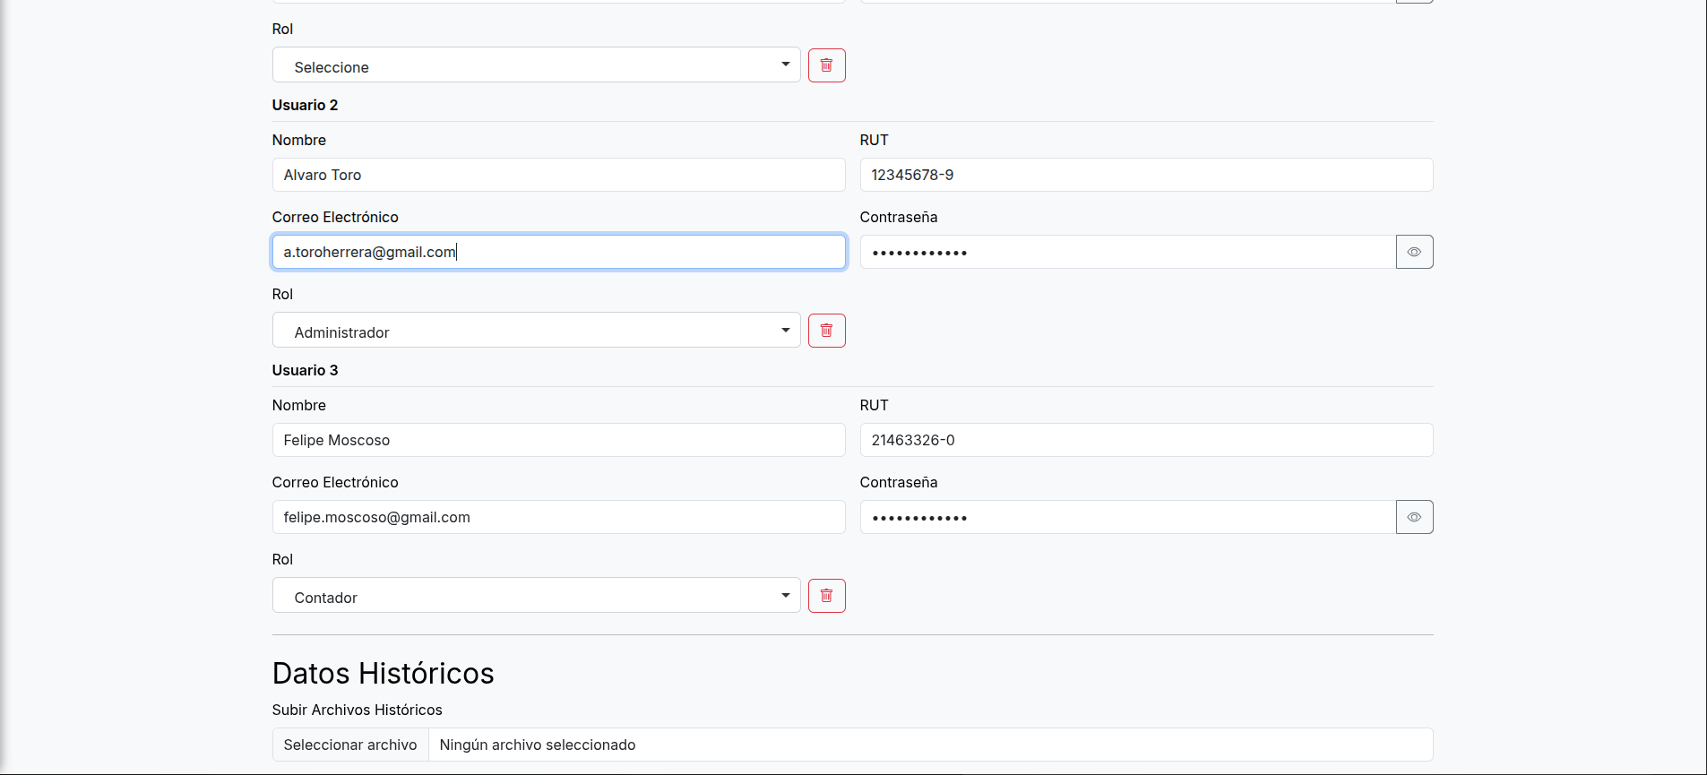
Fuente: Elaborado por el estudiante de acuerdo con el proyecto

En la siguiente figura se muestra el segundo resultado obtenido, donde se demuestra que se actualizó correctamente el campo de correo electrónico y que además salió la alerta de los cambios se han realizado correctamente.

Figura 11.18 “Pruebas del sistema, caso de uso N°6”
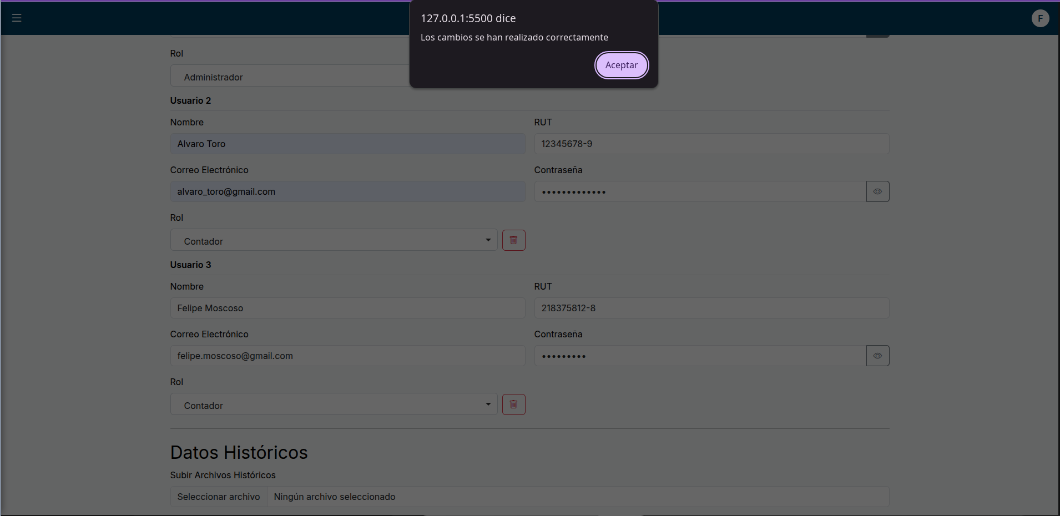
Fuente: Elaborado por el estudiante de acuerdo con el proyecto
En la siguiente figura se muestra el tercer resultado obtenido, donde se valida que los datos se reflejan inmediatamente en el sistema luego de modificarlos.

Figura 11.19 “Pruebas del sistema, caso de uso N°6”
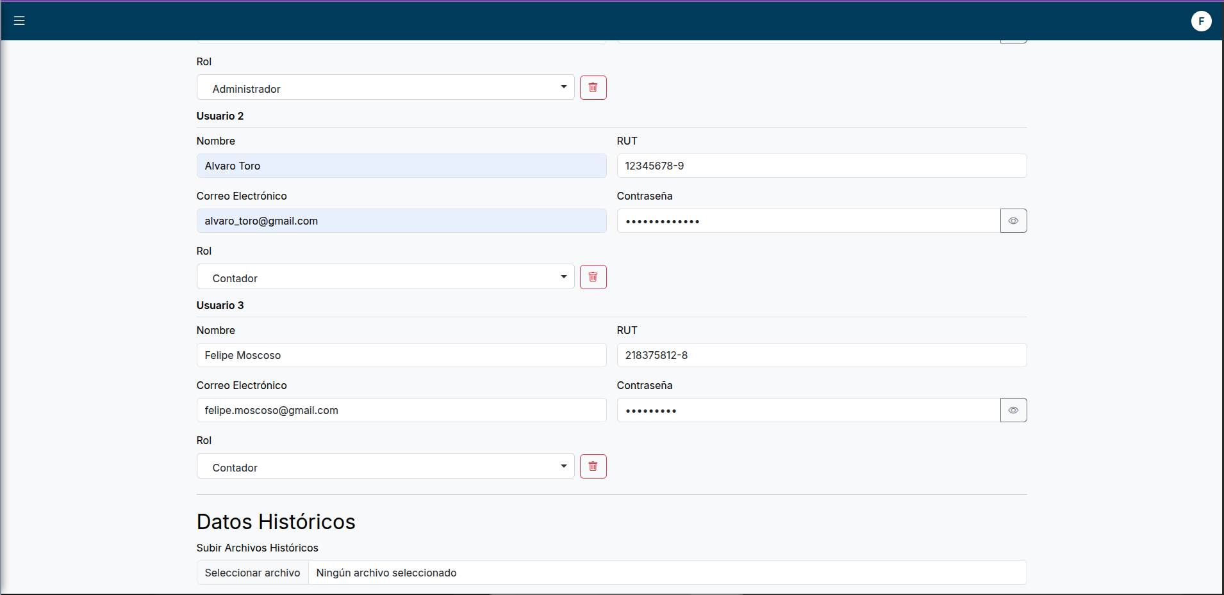
Fuente: Elaborado por el estudiante de acuerdo con el proyecto

Caso de Uso N°7: Validando correo de usuario

Casos de Prueba:
- Llega el correo
- Redirige a la página
- Sale un mensaje de “Su correo ha sido verificado”

Resultados Esperados:
- El sistema envía exitosamente el correo de validación al correo registrado.
- El enlace del correo se redirige correctamente a la página de validación del sistema.
- Se muestra un mensaje en pantalla que confirma: “Se ha validado correctamente el correo”.

Resultados Obtenidos:

- El correo de validación fue recibido correctamente en la bandeja del usuario.
- Al hacer clic en el enlace, el sistema redirigió a la página de validación sin errores.
- Se mostró en pantalla el mensaje “Su correo ha sido verificado” confirmando la acción.

En la figura se muestra el primer resultado obtenido, donde se observa que el usuario recibe el correo de validación en su bandeja de entrada.

Figura 11.20 “Pruebas del sistema, caso de uso N°7”
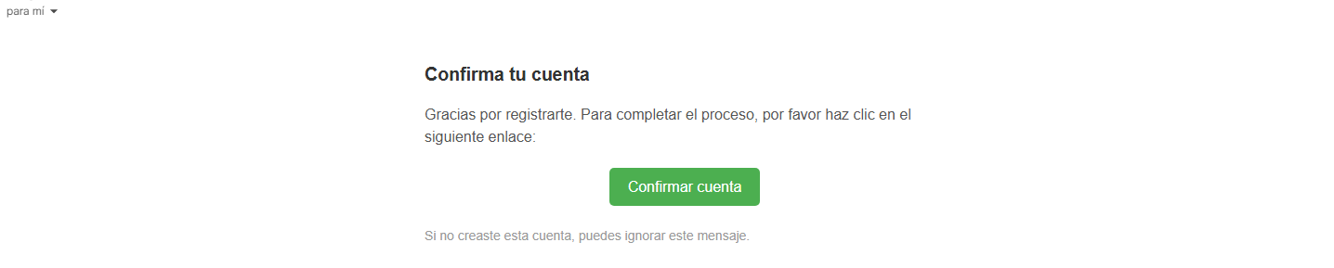
Fuente: Elaborado por el estudiante de acuerdo con el proyecto
En la figura se visualiza el segundo resultado obtenido, donde el sistema redirige automáticamente al usuario a la página de validación al hacer clic en el enlace recibido.

Figura 11.21: “Pruebas del sistema, caso de uso N°7”
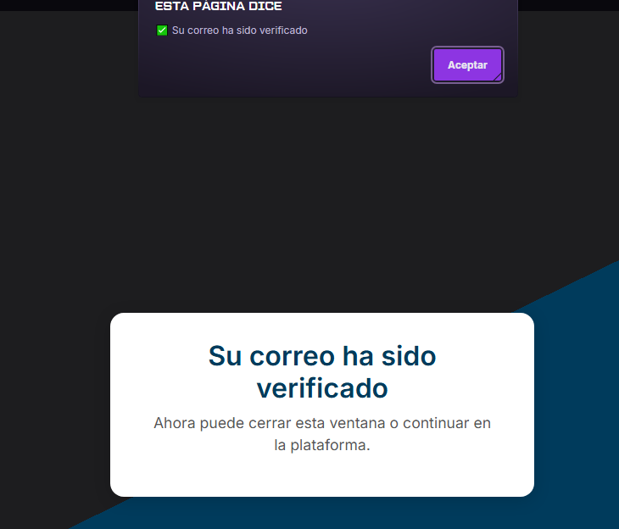
Fuente: Elaborado por el estudiante de acuerdo con el proyecto

En la figura se presenta el tercer resultado obtenido, donde se despliega el mensaje “Se ha validado correctamente el correo”, confirmando la validación exitosa del usuario.

Figura 11.22 “Pruebas del sistema, caso de uso N°7”
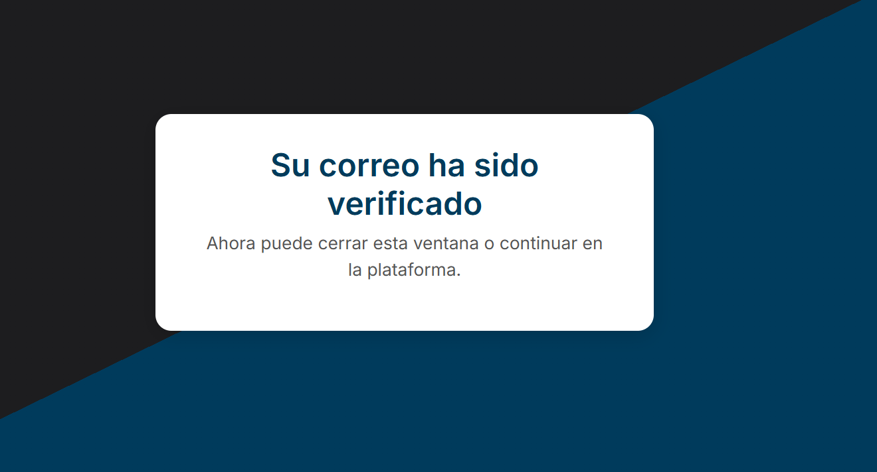Fuente: Elaborado por el estudiante de acuerdo con el proyecto

Caso de Uso N°8: Agregando socio en sección de acciones y capital

Casos de Prueba:
- Verificar que se muestren los socios actuales y la opción para agregar un nuevo socio.
- Verificar que al hacer clic en “agregar socio”, se despliegue un formulario con campos requeridos.
- Verificar que los campos estén correctamente validados.

Resultados Esperados:
- Se muestra una lista actualizada con socios y un botón “agregar socio”.
- El formulario de ingreso se despliega correctamente con campos editables y validados.
- Al guardar los datos, el sistema registra al nuevo socio sin errores.

Resultados Obtenidos:

- Se muestra correctamente la lista y permite agregar un nuevo socio.
- El formulario se muestra correctamente y valida automáticamente los datos.
- Se agregó correctamente al socio nuevo sin errores.

En la siguiente figura se observa el primer resultado obtenido, confirmando que efectivamente se muestran los socios actuales y permitiendo agregar a un nuevo socio.

Figura 11.23 “Pruebas del sistema, caso de uso N°8”
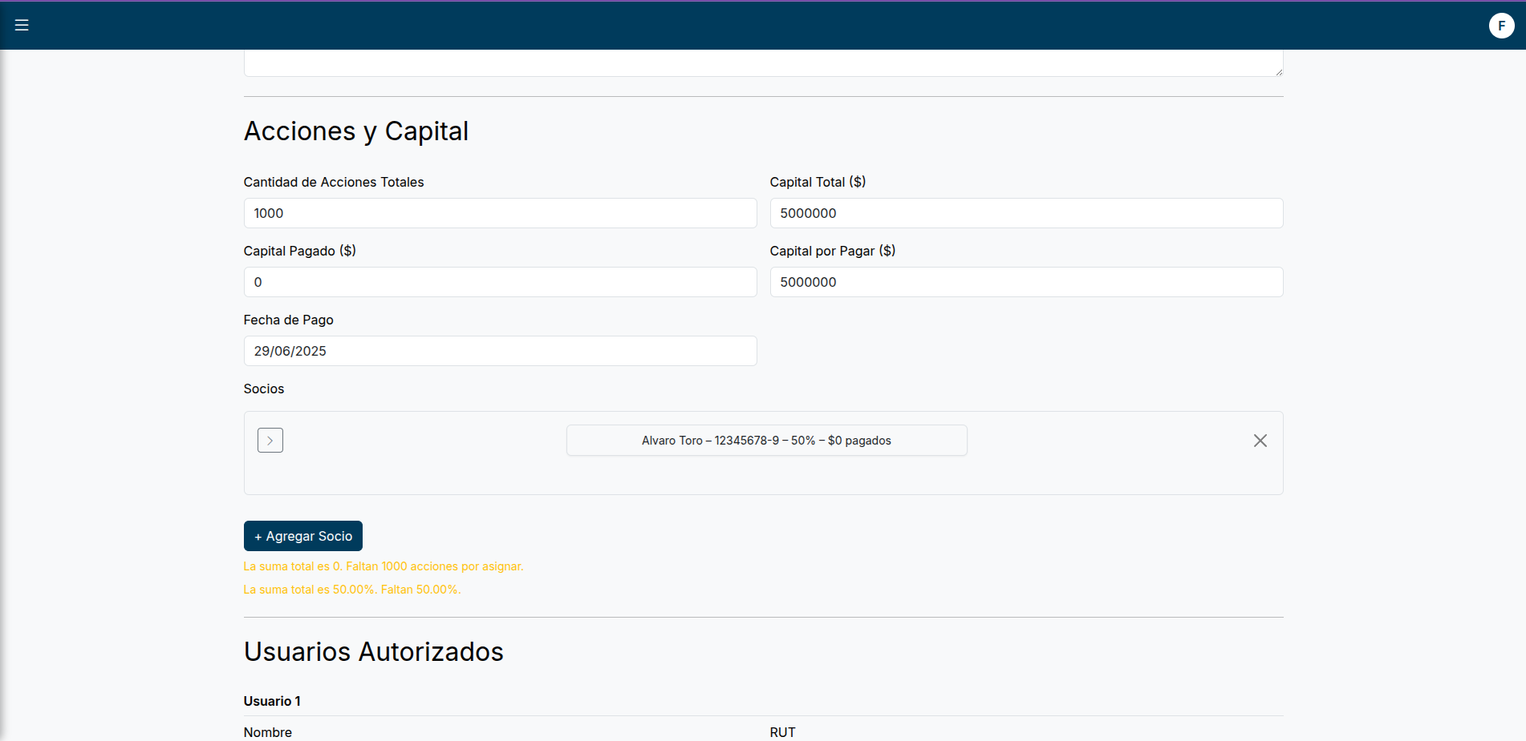
Fuente: Elaborado por el estudiante de acuerdo con el proyecto

En la siguiente figura se muestra el segundo resultado obtenido, demostrando que el sistema despliega la lista y que valida los datos en tiempo real antes de avanzar.

Figura 11.24 “Pruebas del sistema, caso de uso N°8”
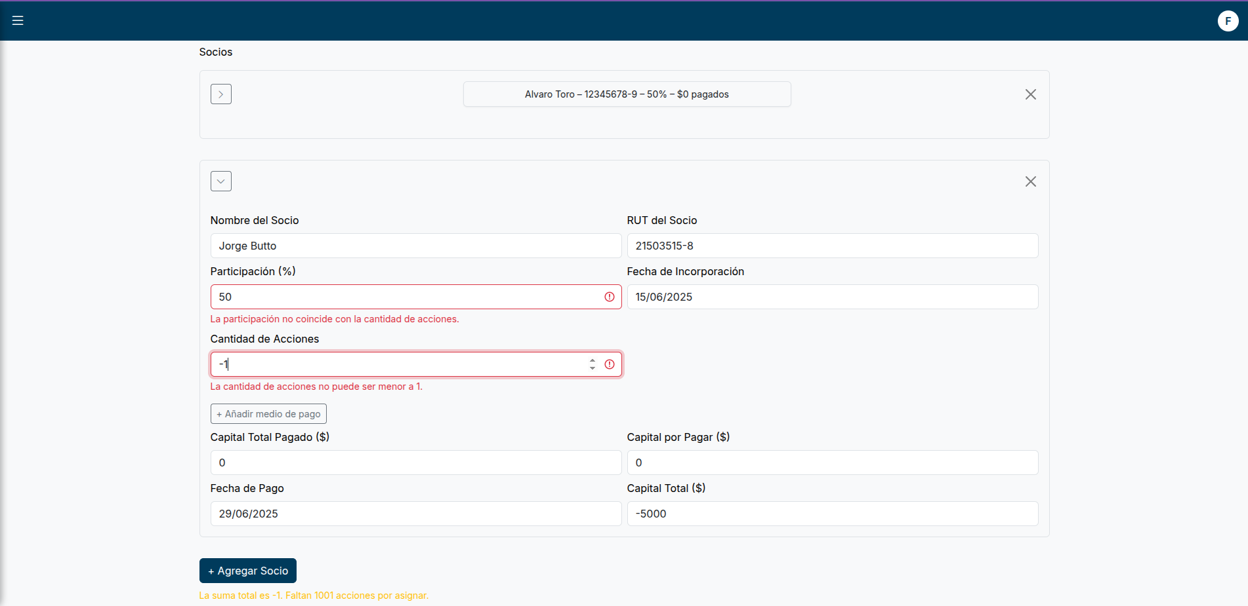
Fuente: Elaborado por el estudiante de acuerdo con el proyecto
En la siguiente figura se valida el tercer resultado obtenido, donde se confirma que se agregó correctamente el nuevo socio sin errores del sistema.

Figura 11.25 “Pruebas del sistema, caso de uso N°8”
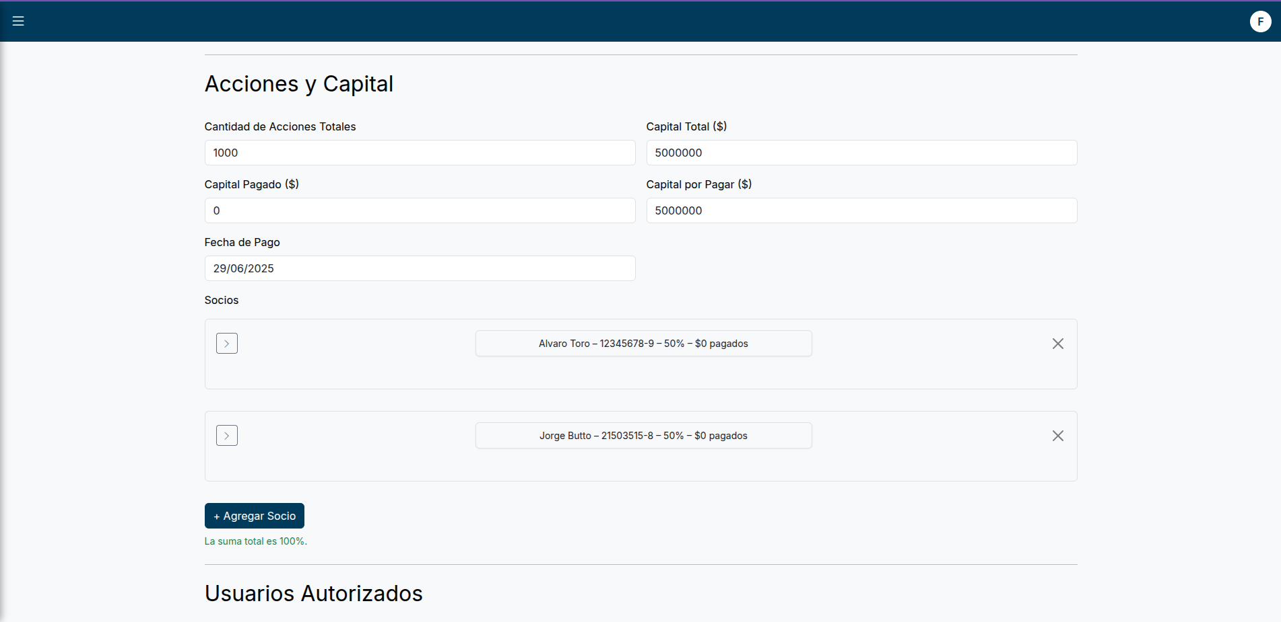
Fuente: Elaborado por el estudiante de acuerdo con el proyecto

Caso de Uso N°9: Eliminando socio registrado

Casos de Prueba:
- Verificar que se pueda acceder correctamente al módulo de usuarios autorizados.
- Verificar que el sistema muestre un mensaje de confirmación antes de eliminar definitivamente al usuario.
- Verificar que el usuario registrado haya sido eliminado correctamente.

Resultados Esperados:
- Los usuarios autorizados se muestran correctamente.
- Al seleccionar un usuario, el sistema solicita confirmación antes de proceder con la eliminación.
- Tras la confirmación, el sistema elimina al usuario y actualiza la lista inmediatamente

Resultados Obtenidos:

- Se puede acceder correctamente al módulo de usuarios autorizados
- Al seleccionar en el botón eliminar, se muestra correctamente la advertencia de eliminación de usuario.
- Se elimina el usuario y deja los espacios en blanco, permitiendo un nuevo ingreso de usuario

En la siguiente figura se muestra el primer resultado obtenido, donde se comprueba que efectivamente se visualiza el módulo de Usuarios Autorizados.

Figura 11.26 “Pruebas del sistema, caso de uso N°9”
Fuente: Elaborado por el estudiante de acuerdo con el proyecto

En la siguiente figura se visualiza el segundo resultado obtenido, validando que el mensaje se muestra correctamente al seleccionar para eliminar un usuario autorizado

Figura 11.27 “Pruebas del sistema, caso de uso N°9”
Fuente: Elaborado por el estudiante de acuerdo con el proyecto
En la siguiente figura se presenta el tercer resultado obtenido, donde se confirma que el usuario registrado se ha eliminado y se habilitaron los campos para poder ingresar un nuevo usuario.

Figura 11.28 “Pruebas del sistema, caso de uso N°9”
Fuente: Elaborado por el estudiante de acuerdo con el proyecto

Caso de Uso N°10: Editando datos de un socio existente

Casos de Prueba:
- Verificar que el sistema permite acceder a la sección de socios y muestre la lista completa.
- Verificar que se puedan modificar campos como nombre, correo electrónico y porcentaje de participación.
- Verificar que al guardar los cambios, el sistema realice la validación correspondiente y registre correctamente las modificaciones.

Resultados Esperados:
- La sección de socios está disponible y muestra los registros actuales.
- El formulario de edición se muestra correctamente con los datos preexistentes del socio seleccionado.
- El sistema permite modificar los campos habilitados y valida que los datos sean correctos.

Resultados Obtenidos:

- La sección de socios está disponible y muestra sus registros actuales.
- El formulario se muestra correctamente con los datos actuales del socio seleccionado
- El sistema permite modificar correctamente los datos del socio.

En la siguiente figura se detalla el primer resultado obtenido, donde se muestra la lista con los socios disponibles y actualizados.

Figura 11.29 “Pruebas del sistema, caso de uso N°10”
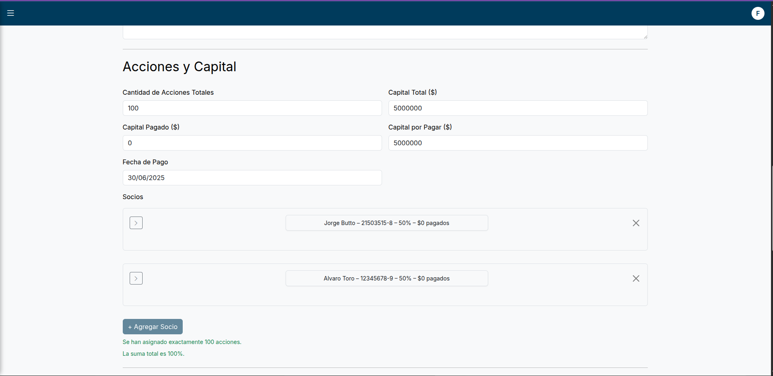
Fuente: Elaborado por el estudiante de acuerdo con el proyecto

En la siguiente figura visualiza el segundo resultado obtenido, se muestran los datos actuales del socio.

Figura 11.30: “Pruebas del sistema, caso de uso N°10”
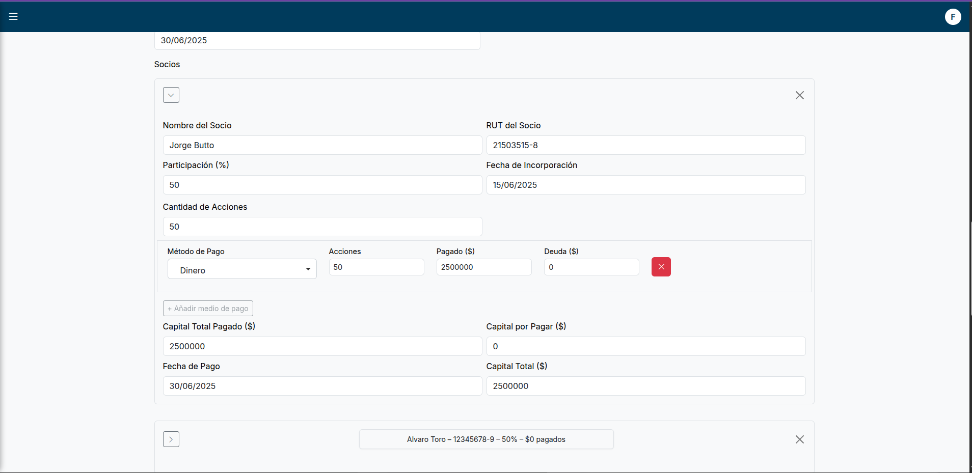
Fuente: Elaborado por el estudiante de acuerdo con el proyecto
En la siguiente figura se muestra el tercer resultado obtenido, donde se confirma que los datos del socio son perfectamente editables.

Figura 11.31 “Pruebas del sistema, caso de uso N°10”
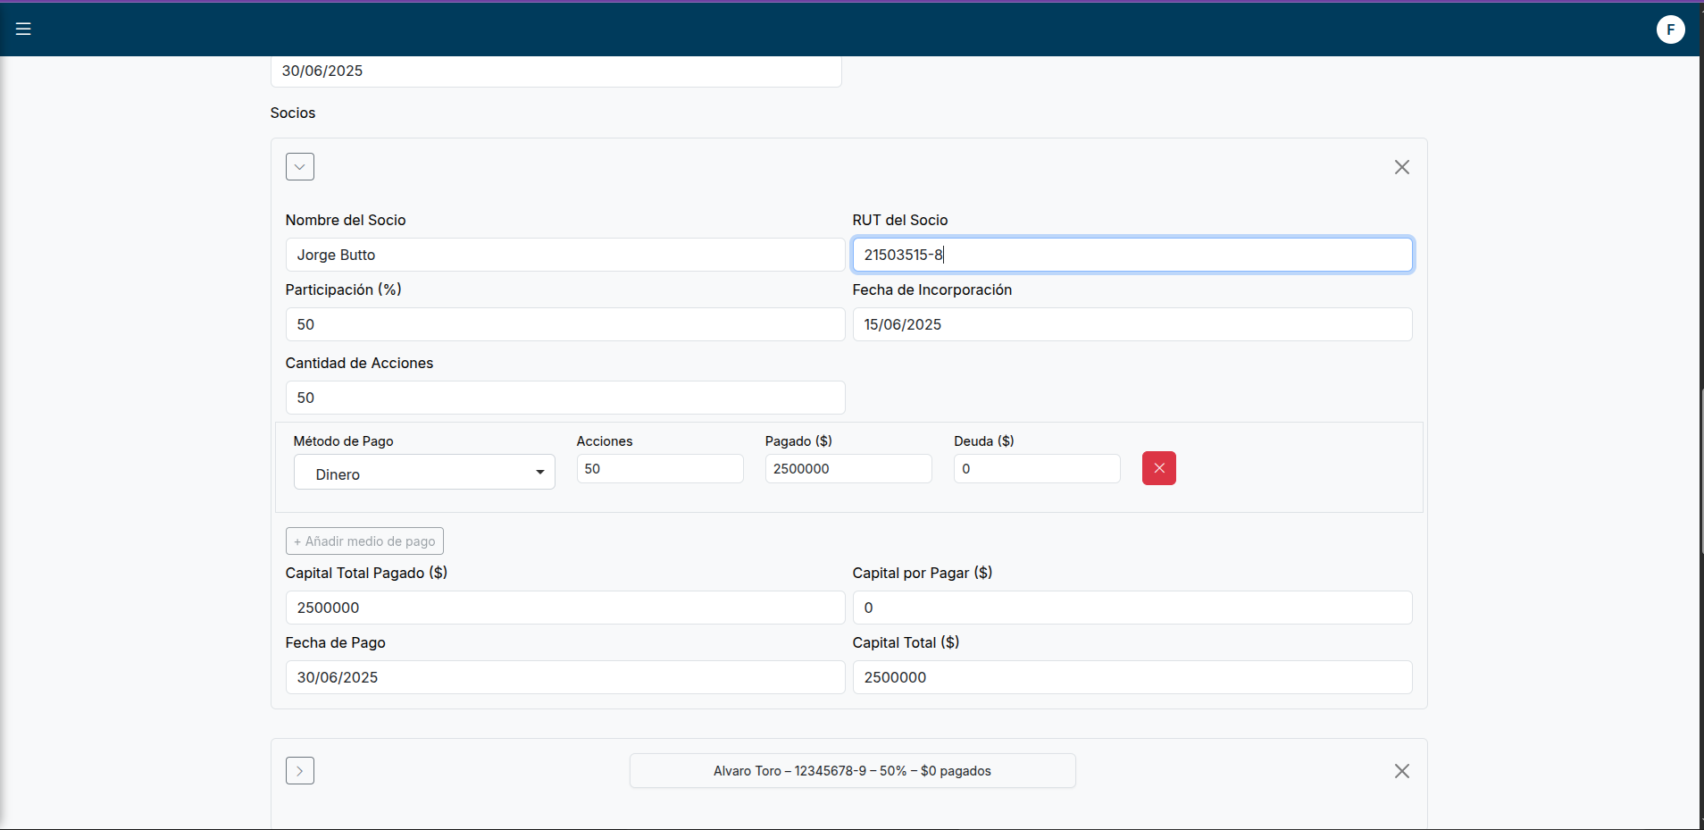
Fuente: Elaborado por el estudiante de acuerdo con el proyecto

12. TABLA BACKLOG CON TIEMPO REAL, TABLA DE ESFUERZO, GRÁFICO Y GRÁFICO BURN-DOWN
A continuación, en la Tabla 12.1 se muestra el backlog del producto, que incluye una lista completa de las tareas planificadas para el desarrollo del sistema. Esta tabla nos permite ver el detalle de cada tarea, incluyendo su prioridad, categoría, responsable, esfuerzo estimado en horas, estado de avance y la fecha de planificación correspondiente.

Como se puede apreciar, el backlog incluye tareas organizadas en varias categorías como Capa vista, Capa controlador, Desarrollo de base de datos, Desarrollo de conexiones y Documentación. Cada una de estas tareas está vinculada a un objetivo específico del Sprint, como "Generar la plataforma de Datos de empresa" o "Generar Documentación".

Tabla 12.1 “Tabla backlog con tiempo real”
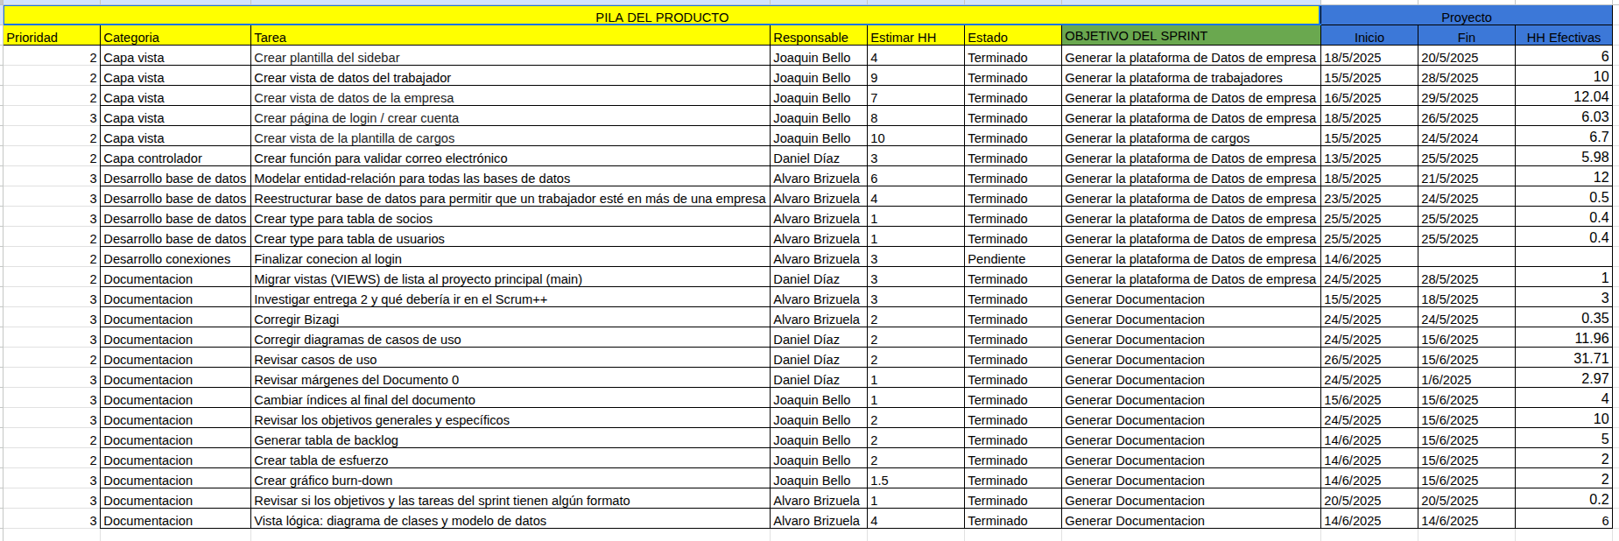
Fuente: Elaborado por el estudiante de acuerdo con el proyecto
A continuación, en la Tabla 12.2 se presenta la tabla de esfuerzo, la cual permite visualizar el esfuerzo horario distribuido por tarea a lo largo del período de ejecución. En ella se muestra la cantidad de horas dedicadas diariamente por cada integrante del equipo, asociadas a las tareas del backlog y agrupadas según su categoría y objetivo del sprint.

Tabla 12.2 “Tabla de esfuerzo”
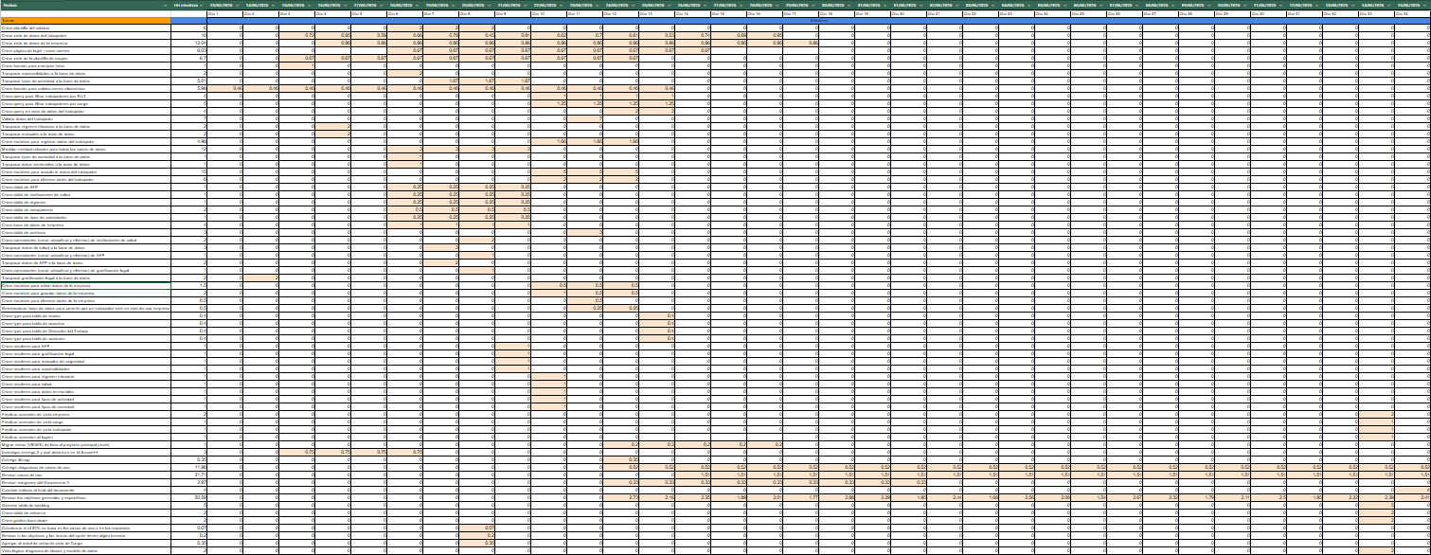Fuente: Elaborado por el estudiante de acuerdo con el proyecto

A continuación, en la Figura 12.3 se presenta la gráfica burn-down, la cual permite visualizar el comportamiento del backlog a lo largo del tiempo, en términos del número de tareas y horas pendientes. Esta gráfica refleja el seguimiento del avance del equipo durante la ejecución del Sprint, comparando el esfuerzo estimado con el esfuerzo realmente consumido a medida que se completaron las tareas.

Figura 12.3 “Diagrama de burn-down”
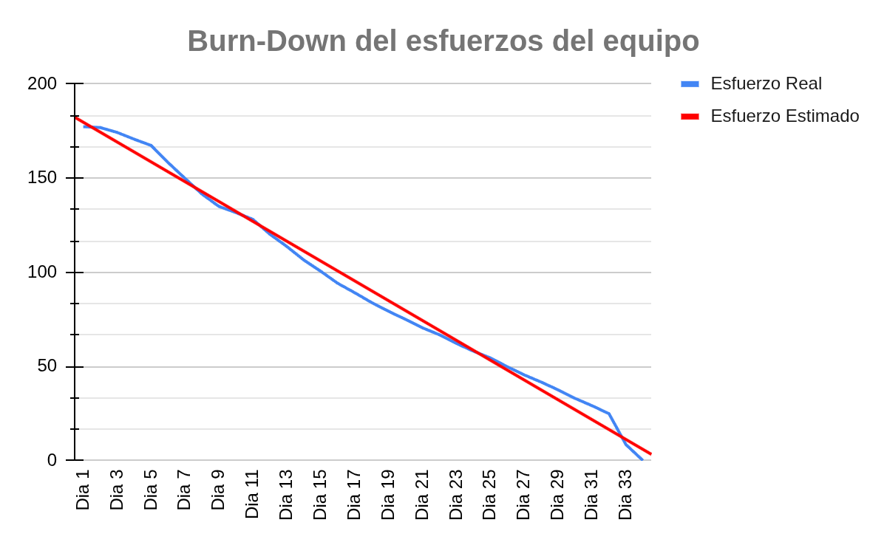
Fuente: Elaborado por el estudiante de acuerdo con el proyecto

A continuación, en la Figura 12.4 se presenta la gráfica burn-up, la cual permite visualizar el progreso del backlog a lo largo del tiempo, en términos del número de tareas y horas completadas. Esta gráfica refleja el seguimiento del trabajo acumulado por el equipo durante la ejecución del Sprint, comparando el esfuerzo total planificado (alcance) con el esfuerzo realmente consumido a medida que se completaron las tareas.

Figura 12.4 “Diagrama de burn-down”

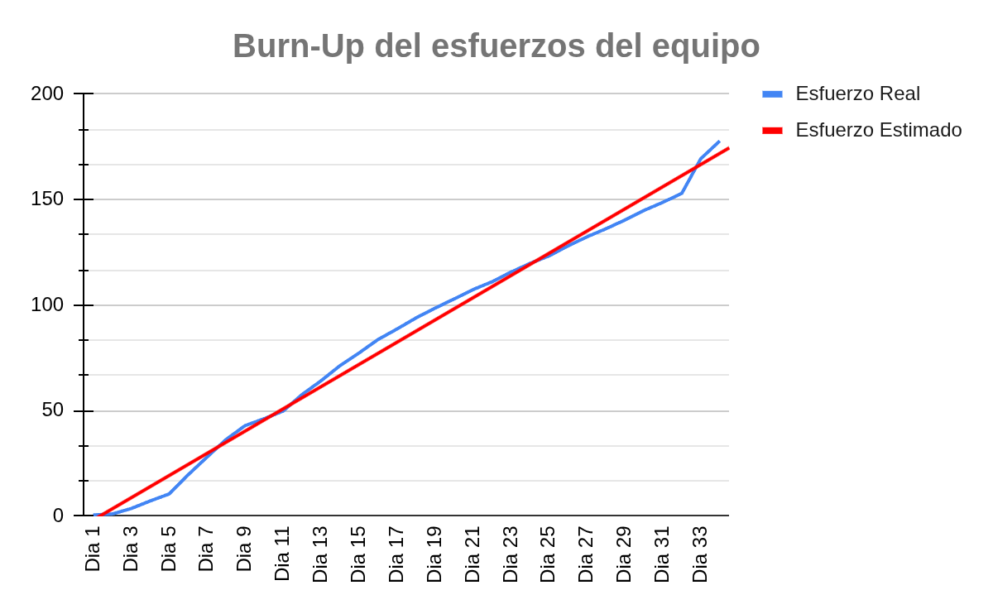
Fuente: Elaborado por el estudiante de acuerdo con el proyecto

